

**مدل مورد كاربرد نرم افزار کنسول مدیریت جمع آوری اطلاعات بازار**

|  |  |
| --- | --- |
| شناسه سند | DPV.MCC.UCM |
| نگارش | 1.0 |
| تاريخ ارائه | 08/01/1395 |
| شرح سند | **اين سند، مدل مواردكاربرد نرم افزار کنسول مدیریت جمع آوری اطلاعات بازار ورانگر است. در بخش اول اين سند ابتدا كنشگرها و موارد كاربرد را شرح داده سپس به سازماندهي آنها مي­پردازيم. بخش دوم سند نيز شامل شرح دقيق موارد كاربرد در قالب گردش رخدادها، شرط­ها، نيازمندي­ها، سناريوي كلي و نقاط گسترش است. چنانچه نياز به وجود سند جداگانه­اي با عنوان اطلاعات تكميلي وجود داشته باشد، اين سند نيز در راستاي تكميل سند مدل موارد كاربرد پروژه ی Market Census تهيه خواهد گرديد.** |

شركت داده کاوان پیشرو ایده ورانگر

اين سند جهت استفاده در شركت داده کاوان پیشرو ایده ورانگر تهيه شده است و هرگونه تكثير از اين سند در خارج از محدوده مورد توافق ممنوع مي‏باشد.

**سوابق نگارش و مرور**

|  |  |  |  |
| --- | --- | --- | --- |
| تاريخ | نام | سمت | شرح |
| 8/1/95 | مريم شاكري | تحليل**­**گر | تهيه نسخه پيش نويس |
|  | هومن احمدی | مدير پروژه |  |
|  | آرمان فضلی | مدیر عامل |  |

# مرور مدل مورد كاربرد

در اين بخش به بررسي كنشگرها و مواردكاربرد مختص آنها در نرم افزار کنسول مدیریت جمع آوری اطلاعات بازار ورانگر مي‌پردازيم. با مطالعه اين بخش شما مي‌توانيد قابليت‌ها،‌ محدوديت‌ها و خصوصيات كيفي كنشگرها و موارد كاربرد را مرور كنيد.

# كنشگرها

* **نمودار كنشگرها**

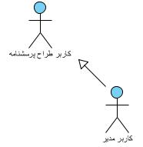

شکل 1- نمودار کنشگرها

* **ليست كنشگرها**

| رديف | نام كنشگر | شرح مختصر | مورد كاربرد |
| --- | --- | --- | --- |
| 1 | کاربر طراح پرسشنامه | كاربرانی که فقط دسترسی طراحی پرسشنامه در نرم افزار را دارند. | * ورود/ خروج * پرسشنامه |
| 2 | کاربر مدیر | كاربرانی که دسترسی تعریف، ویرایش و حذف اطلاعات پایه ی نرم افزار را علاوه بر طراحی پرسشنامه دارند. | * ورود/خروج * پرسشنامه * مسیربندی * اطلاعات مشتری * لیست کالا * اطلاعات تامین کننده * اطلاعات تولید کننده * اطلاعات برند * ویژگی – مقدار * گروه ویژگی * برنامه پرسش * پرسشگر * الگوی مسیر * سطح دسترسی |

# سازماندهي مدل مورد كاربرد

|  |  |  |  |
| --- | --- | --- | --- |
| **رديف** | گروه سازماندهي | **رديف** | گروه سازماندهي |
| 1 | Search Engine | 8 | Android Application |
| 2 | App Gateway | 9 | iOS Application |
| 3 | POI | 10 | Windows Phone Application |
| 4 | Map | 11 | Security (oauth2) |
| 5 | Fast Load | 12 | Push Notification (parse) |
| 6 | Semi Online | 13 | Encription (rc4) |
| 7 | ADP(Abnormality Detection & Prevention) | 14 | Monitoring (activity log list) |

# 

# موارد كاربرد

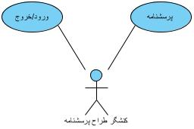

شکل 2- نمودار كنشگر کاربر طراح پرسشنامه و مواردكاربرد مربوط به آن

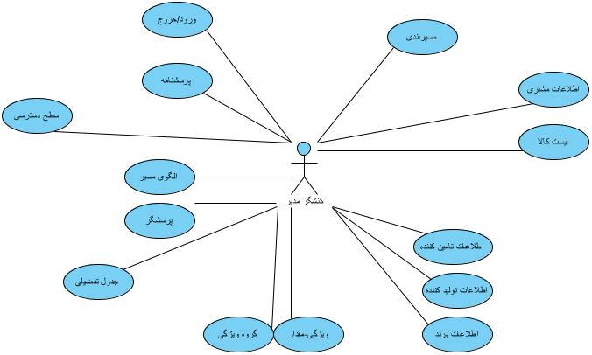

شکل 3- نمودار كنشگر کاربر مدیر و مواردكاربرد مربوط به آن

| **رديف** | نام موردكاربرد | شرح مختصر | كنشگر | گروه | اولويت |
| --- | --- | --- | --- | --- | --- |
| 1 | ورود/خروج | کاربر تا قبل از ورود به نرم افزار امکان استفاده از امکانات آن را ندارد. با ورود نام کاربری و کلمه عبور عملیات ورود انجام میگردد. | * طراح پرسشنامه | Sing In/Sign Out | 1 |
| 2 | پرسشنامه | طراحی پرسشنامه های مختلف که هسته ی اصلی این پروژه است، توسط این مورد کاربرد انجام میگردد. | * طراح پرسشنامه | Questionnaire | 1 |
| 3 | مسیربندی | عملیات مسیربندی برای هر پرسشگر و اختصاص مشتریان به هر مسیر توسط این مورد کاربرد مدیریت میشود. | * طراح پرسشنامه * مدیر | Routing | 1 |
| 4 | اطلاعات مشتری | عملیات اخذ اطلاعات مشتریان از نرم افزار پخش از طریق این مورد کاربرد، مدیریت میشود. | * طراح پرسشنامه * مدیر | Customer | 1 |
| 5 | لیست کالا | عملیات اخذ لیست کالا از نرم افزار پخش از طریق این مورد کاربرد مدیریت میشود | * طراح پرسشنامه * مدیر | Product | 1 |
| 6 | اطلاعات تامین کننده | عملیات ثبت و ویرایش اطلاعات تامین کننده از طریق این مورد کاربرد انجام میگیرد. | * طراح پرسشنامه * مدیر | Provider | 1 |
| 7 | اطلاعات تولید کننده | عملیات ثبت و ویرایش اطلاعات تولید کننده از طریق این مورد کاربرد انجام میگیرد. | * طراح پرسشنامه * مدیر | Producer | 1 |
| 8 | اطلاعات برند | عملیات ثبت و ویرایش اطلاعات برند از طریق این مورد کاربرد انجام میگیرد. | * طراح پرسشنامه * مدیر | Brand | 1 |
| 9 | ویژگی – مقدار | عملیات تعریف و ویرایش ویژگی ها و مقدار آنها در این مورد کاربرد مدیریت میشود. | * طراح پرسشنامه * مدیر | Feature-Value | 1 |
| 10 | گروه ویژگی | عملیات تعریف و ویرایش مجموعه ای از ویژگی ها و مقدار آنها در این مورد کاربرد مدیریت میشود. | * طراح پرسشنامه * مدیر | Feature-Value Group | 1 |
| 11 | برنامه پرسش | مدیریت برنامه های پرسش توسط این مورد کاربرد انجام میشود. | * طراح پرسشنامه * مدیر | Question Plan | 1 |
| 12 | پرسشگر | تعریف و ویرایش مشخصات پرسشگر در این مورد کاربرد مدیریت میشود. | * طراح پرسشنامه * مدیر | Questioner | 1 |
| 13 | الگوی مسیر | در این مورد کاربرد سعی بر مدیریت مشتریانی است که در نزدیکی یکدیگر قرار دارند. | * طراح پرسشنامه * مدیر | Pattern | 1 |
| 14 | سطح دسترسی | سطح دسترسی کاربر به امکانات نرم فزار توسط کاربر مدیر در این مورد کاربرد امکان مدیرت دارد. | * طراح پرسشنامه * مدیر | Access Level | 1 |

# شرح موارد كاربرد

***تذكر : در شرح موارد كاربرد بنا به علت سادگي كار، از گفتن عناوين مواردي كه فاقد توضيحات مي­باشند، صرف نظر شده است. قابل ذكر است، بنا به استانداردهاي علم تحليل نرم افزار، سند مورد كاربرد شامل موارد ذيل مي­باشد؛***

* ***شرح***
* ***مقدمه***
* ***گردش رخدادها***
* ***گردش اصلي***
* ***گردش جايگزين***
* ***زيرگردش***
* ***نيازمندي­هاي خاص***
* ***پيش­شرط***
* ***پس­شرط***
* ***اطلاعات تكميلي***
* ***Prototypes***

# ورود/خروج

هدف از ارائه­ي اين موردكاربرد، شرح فرآيند ورود و خروج Market Census ورانگر و امكانات آن، هنگام استفاده از نرم افزار کنسول مدیریت جمع آوری اطلاعات بازار ورانگر مي­باشد.

# گردش اصلي

* كاربر نرم افزار تحت وب کنسول مدیریت جمع آوری اطلاعات بازار آدرس این وب اپلیکیشن را در مرورگر خود وارد میکند.
* سيستم صفحه ورود را نمایش میدهد.
* كاربر نام کاربری و کلمه عبور خود را وارد میکند.
* سیستم وجود نام کاربری و صحت کلمه ی عبور را بررسی کرده و نرم افزار را در محدوده ی دسترسی کاربر نمایش میدهد. *(توجه: در این سند، فرض بر این است که کاربر مدیر است و امکان دسترسی به تمام منوها و امکانات نرم افزار را خواهد داشت.)*

*توجه : ثبتنام در نرم افزار کنسول مدیریت جمع آوری اطلاعات بازار به صورت مستقل دیده نشده و مدیریت آن به سایر اپلیکیشنها سپرده شده است. چنانچه کاربری در سایر نرم افزارهای مجموعه آناتولی و Cloud ثبتنام کرده باشد، امکان ورود به این نرم افزار را نیز خواهد داشت و سطح دسترسی وی را کاربر مدیر نرم افزار کنسول مدیریت جمع آوری اطلاعات بازار تعیین میکند.*

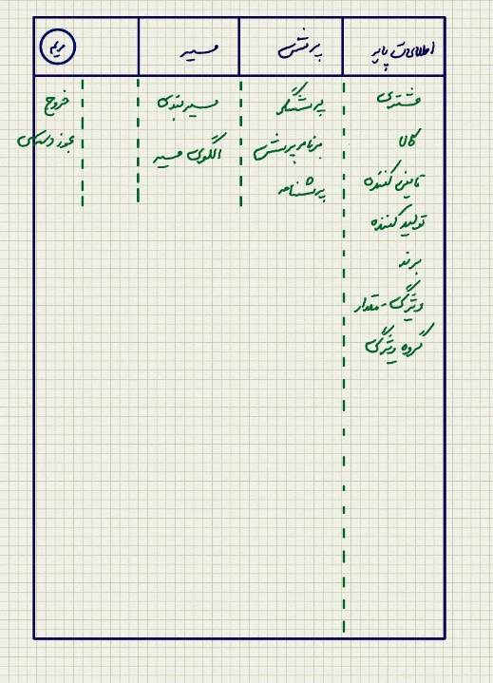

شکل 4- منوی اصلی

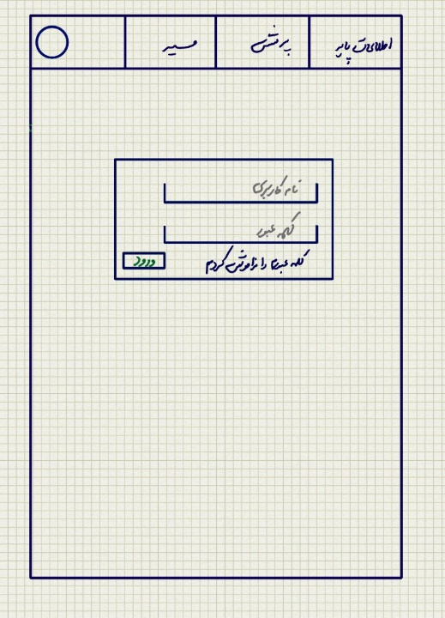

شکل 5- فرم ورود



شکل 6- صفحه اصلی

# گردش جايگزين

### ورود ناموفق به سیستم- عدم وجود نام کاربری

* كاربر نرم افزار تحت وب کنسول مدیریت جمع آوری اطلاعات بازار آدرس این وب اپلیکیشن را در مرورگر خود وارد میکند.
* سيستم صفحه ورود را نمایش میدهد.
* كاربر نام کاربری و کلمه عبور خود را وارد میکند.
* سیستم وجود نام کاربری و صحت کلمه ی عبور را بررسی میکند و پیغام "این نام کاربری در سیستم ثبت نشده است" را نمایش میدهد.



شکل 7- صفحه ورود

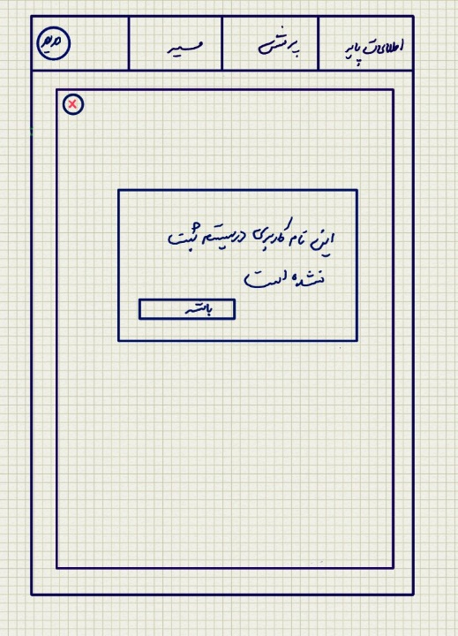

شکل 8- خطای عدم ثبت نام کاربری

### ورود ناموفق به سیستم- کلمه ی عبور اشتباه است.

* كاربر نرم افزار تحت وب کنسول مدیریت جمع آوری اطلاعات بازار آدرس این وب اپلیکیشن را در مرورگر خود وارد میکند.
* سيستم صفحه ورود را نمایش میدهد.
* كاربر نام کاربری و کلمه عبور خود را وارد میکند.
* سیستم وجود نام کاربری و صحت کلمه ی عبور را بررسی میکند و پیغام "کلمه ی عبور اشتباه است" را نمایش میدهد.

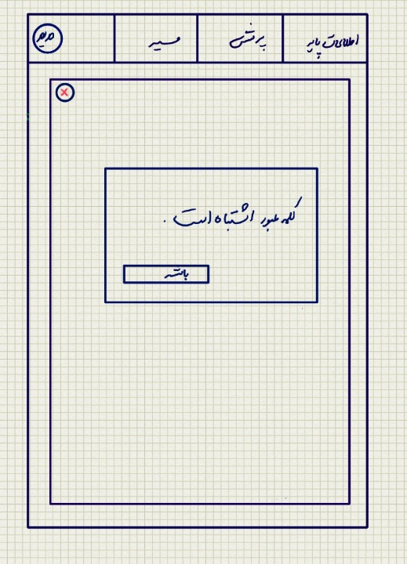

شکل 9- خطای کلمه عبور اشتباه

### خروج

* كاربر در گردش اصلي و قبل از استفاده از امکانات نرم افزار میتواند با استفاده از دکمه ی خروج، از حساب کاربری خود و استفاده از امکانات نرم افزار خارج شود.
* سيستم بر مبناي انتخاب كاربر، از حساب کاربری وی و نمایش امکانات نرم افزار خارج میشود.

### فراموشی کلمه عبور

* كاربر در گردش اصلي و قبل از ورود به نرم افزار و استفاده از امکانات آن لینک "کلمه ی عبورم را فراموش کردم" را انتخاب میکند.
* سيستم فرم فراموشی کلمه ی عبور را نمایش میدهد.
* کاربر نام کاربری خود را وارد میکند.
* سیستم پیغامی مبنی بر "لطفا کدی که از طریق پیامک دریافت میکنید را در فرم زیر وارد کنید" را نمایش میدهد.
* کاربر پس از دریافت پیامک، کد را در فرم وارد کرده و دکمه ی ارسال را انتخاب میکند.
* سیستم صحت کد را بررسی و در صورت تایید آن فرمی برای ورود کلمه ی عبور جدید به کاربر نمایش میدهد.
* کاربر کلمه عبور جدید و همینطور تکرار آن را وارد میکند.
* سیستم اطلاعاتی ورودی را بررسی کرده و در صورت صحیح بودن قانون طول و پیچیدگی کلمه ی عبور و همینطور برابری هر دو کلمه ی عبور و تکرار آن، پیغامی مبنی بر "کلمه ی عبور با موفقیت تغییر کرد" را نمایش میدهد.

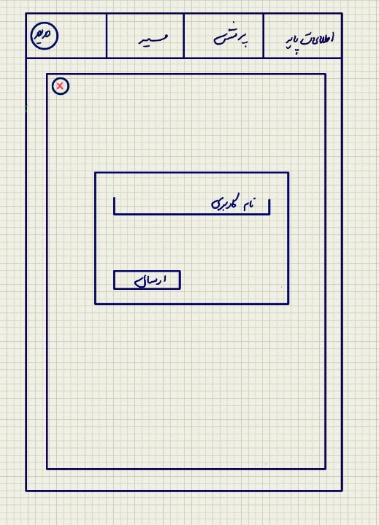

شکل 10- فراموشی کلمه عبور- وارد سازی کلمه عبور

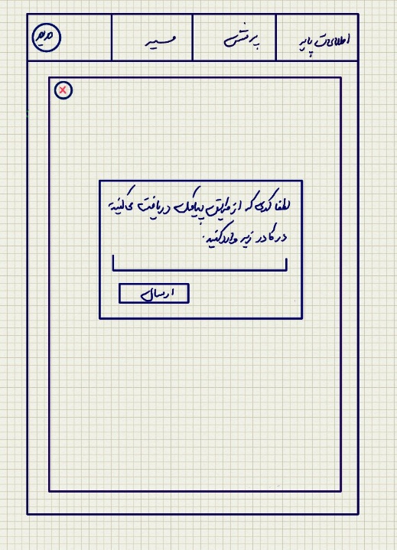

شکل 11- فراموشی کلمه عبور- واردسازی کد بازیابی

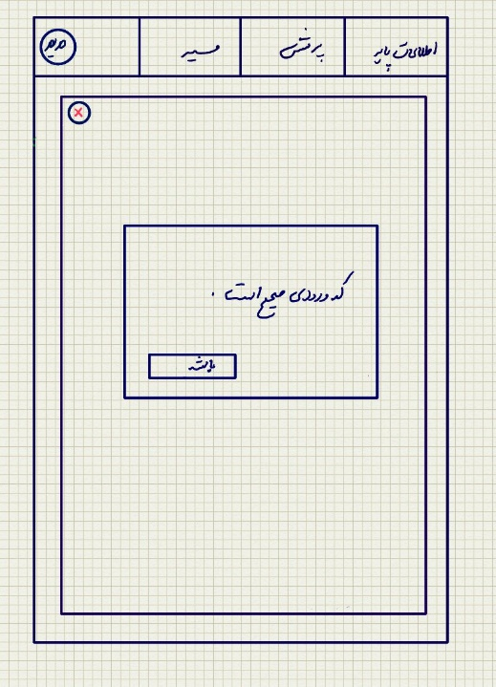

شکل 12- پیغام صحیح بودن کد ورودی

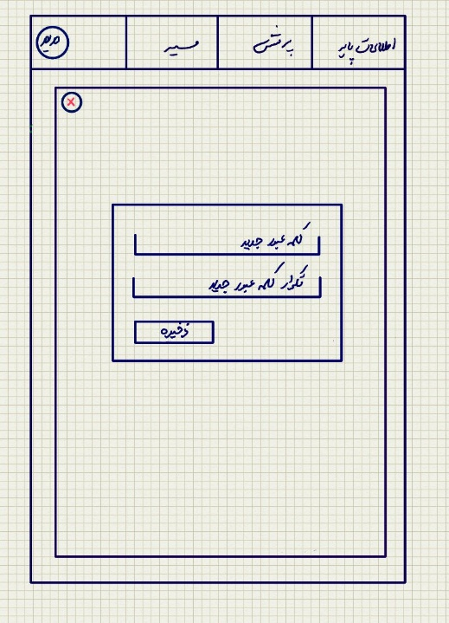

شکل 13- فرم تغییر کلمه عبور

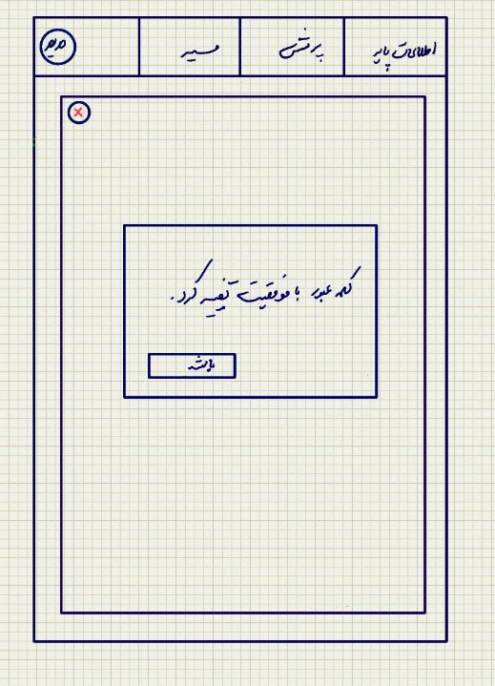

شکل 14- پیغام تغییر موفقیت آمیز کلمه عبور

### فراموشی کلمه عبور- تغییر نا موفق-عدم وجود نام کاربری

* كاربر در گردش اصلي و قبل از ورود به نرم افزار و استفاده از امکانات آن لینک "کلمه ی عبورم را فراموش کردم" را انتخاب میکند.
* سيستم فرم فراموشی کلمه ی عبور را با امکان ورود نام کاربری (شماره ی تلفن همراه و یا آدرس پست الکترونیکی) را نمایش میدهد.
* کاربر نام کاربری خود را وارد میکند.
* سیستم پیغامی مبنی بر "این نام کاربری در سیستم ثبت نشده است" را نمایش میدهد.



شکل 15- فرم واردسازی نام کاربری



شکل 16- خطای عدم ثبت نام کاربری

### فراموشی کلمه عبور- تغییر نا موفق- ارسال کد اشتباه- تلاش جدد

* كاربر در گردش اصلي و قبل از ورود به نرم افزار و استفاده از امکانات آن لینک "کلمه ی عبورم را فراموش کردم" را انتخاب میکند.
* سيستم فرم فراموشی کلمه ی عبور را با امکان ورود نام کاربری (شماره ی تلفن همراه و یا آدرس پست الکترونیکی) را نمایش میدهد.
* کاربر نام کاربری خود را وارد میکند.
* سیستم پیغامی مبنی بر "لطفا کدی که از طریق پیامک دریافت میکنید را در فرم زیر وارد کنید" را نمایش میدهد.
* کاربر پس از دریافت پیامک، کد را در فرم وارد کرده و دکمه ی ارسال را انتخاب میکند.
* سیستم صحت کد را بررسی و پیغامی مبنی بر "کد وارد شده صحیح نیست" را نمایش میدهد.
* کاربر گزینه "دوباره تلاش کن" را انتخاب میکند و مجددا کد پیامکی را وارد میکند.
* سیستم صحت کد را بررسی و در صورت تایید آن فرمی برای ورود کلمه ی عبور جدید به کاربر نمایش میدهد.
* کاربر کلمه عبور جدید و همینطور تکرار آن را وارد میکند.
* سیستم اطلاعاتی ورودی را بررسی کرده و در صورت صحیح بودن قانون طول و پیچیدگی کلمه ی عبور و همینطور برابری هر دو کلمه ی عبور و تکرار آن، پیغامی مبنی بر "کلمه ی عبور با موفقیت تغییر کرد" را نمایش میدهد.



شکل 17- فرم واردسازی کد بازیابی

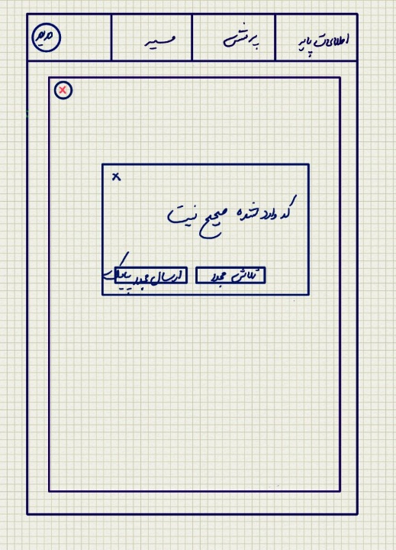

شکل 18- خطای عدم صحت کد بازیابی

### فراموشی کلمه عبور- تغییر نا موفق- ارسال کد اشتباه- ارسال مجدد پیامک

* كاربر در گردش اصلي و قبل از ورود به نرم افزار و استفاده از امکانات آن لینک "کلمه ی عبورم را فراموش کردم" را انتخاب میکند.
* سيستم فرم فراموشی کلمه ی عبور را با امکان ورود نام کاربری (شماره ی تلفن همراه و یا آدرس پست الکترونیکی) را نمایش میدهد.
* کاربر نام کاربری خود را وارد میکند.
* سیستم پیغامی مبنی بر "لطفا کدی که از طریق پیامک دریافت میکنید را در فرم زیر وارد کنید" را نمایش میدهد.
* کاربر پس از دریافت پیامک، کد را در فرم وارد کرده و دکمه ی ارسال را انتخاب میکند.
* سیستم صحت کد را بررسی و پیغامی مبنی بر "کد وارد شده صحیح نیست" را نمایش میدهد.
* کاربر گزینه "مجددا پیامک را ارسال کن" را انتخاب میکند و مجددا کد پیامکی را وارد میکند.
* سیستم صحت کد را بررسی و در صورت تایید آن فرمی برای ورود کلمه ی عبور جدید به کاربر نمایش میدهد.
* کاربر کلمه عبور جدید و همینطور تکرار آن را وارد میکند.
* سیستم اطلاعاتی ورودی را بررسی کرده و در صورت صحیح بودن قانون طول و پیچیدگی کلمه ی عبور و همینطور برابری هر دو کلمه ی عبور و تکرار آن، پیغامی مبنی بر "کلمه ی عبور با موفقیت تغییر کرد" را نمایش میدهد.

### فراموشی کلمه عبور- تغییر نا موفق- فرمت نامناسب باقوانین نرم افزار

* كاربر در گردش اصلي و قبل از ورود به نرم افزار و استفاده از امکانات آن لینک "کلمه ی عبورم را فراموش کردم" را انتخاب میکند.
* سيستم فرم فراموشی کلمه ی عبور را با امکان ورود نام کاربری (شماره ی تلفن همراه و یا آدرس پست الکترونیکی) را نمایش میدهد.
* کاربر نام کاربری خود را وارد میکند.
* سیستم پیغامی مبنی بر "لطفا کدی که از طریق پیامک دریافت میکنید را در فرم زیر وارد کنید" را نمایش میدهد.
* کاربر پس از دریافت پیامک، کد را در فرم وارد کرده و دکمه ی ارسال را انتخاب میکند.
* سیستم صحت کد را بررسی و در صورت تایید آن فرمی برای ورود کلمه ی عبور جدید به کاربر نمایش میدهد.
* کاربر کلمه عبور جدید و همینطور تکرار آن را وارد میکند.
* سیستم اطلاعاتی ورودی را بررسی کرده و پیغامی مبنی بر "طول کلمه ی عبور حداقل 6 کاراکتر میباشد" را نمایش میدهد.
* کاربر کلمه ی عبور جدیدتری با طول مورد نظر وارد کرده و همینطور آن را تکرار میکند.
* سیستم اطلاعاتی ورودی را بررسی کرده و در صورت صحیح بودن قانون طول و پیچیدگی کلمه ی عبور و همینطور برابری هر دو کلمه ی عبور و تکرار آن، پیغامی مبنی بر "کلمه ی عبور با موفقیت تغییر کرد" را نمایش میدهد.



شکل 19- فرم ورود کلمه عبور جدید

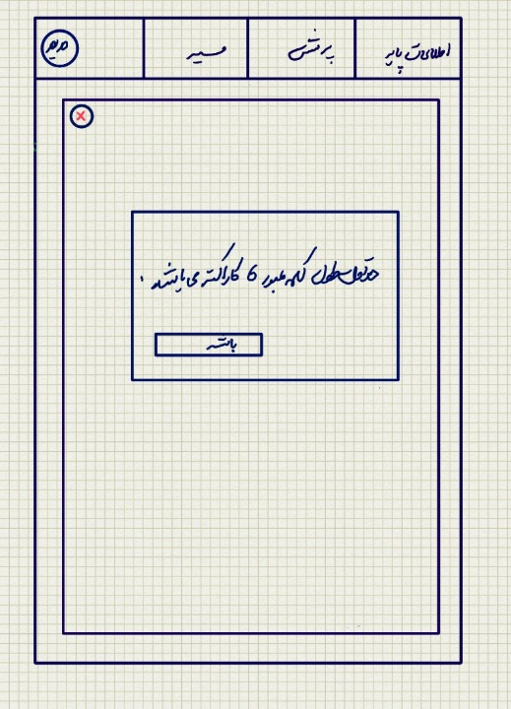

شکل 20- خطای فرمت نامناسب کلمه عبور جدید

### فراموشی کلمه عبور- تغییر نا موفق- عدم برابری کلمه ی عبور جدید و تکرار آن

* كاربر در گردش اصلي و قبل از ورود به نرم افزار و استفاده از امکانات آن لینک "کلمه ی عبورم را فراموش کردم" را انتخاب میکند.
* سيستم فرم فراموشی کلمه ی عبور را با امکان ورود نام کاربری (شماره ی تلفن همراه و یا آدرس پست الکترونیکی) را نمایش میدهد.
* کاربر نام کاربری خود را وارد میکند.
* سیستم پیغامی مبنی بر "لطفا کدی که از طریق پیامک دریافت میکنید را در فرم زیر وارد کنید" را نمایش میدهد.
* کاربر پس از دریافت پیامک، کد را در فرم وارد کرده و دکمه ی ارسال را انتخاب میکند.
* سیستم صحت کد را بررسی و در صورت تایید آن فرمی برای ورود کلمه ی عبور جدید به کاربر نمایش میدهد.
* کاربر کلمه عبور جدید و همینطور تکرار آن را وارد میکند.
* سیستم اطلاعاتی ورودی را بررسی کرده و پیغامی مبنی بر "کلمه عبور و تکرار آن برابر نیست" را نمایش میدهد.
* کاربر کلمه ی عبور جدید و همینطور تکرار آن را مجددا وارد میکند.
* سیستم اطلاعاتی ورودی را بررسی کرده و در صورت صحیح بودن قانون طول و پیچیدگی کلمه ی عبور و همینطور برابری هر دو کلمه ی عبور و تکرار آن، پیغامی مبنی بر "کلمه ی عبور با موفقیت تغییر کرد" را نمایش میدهد.

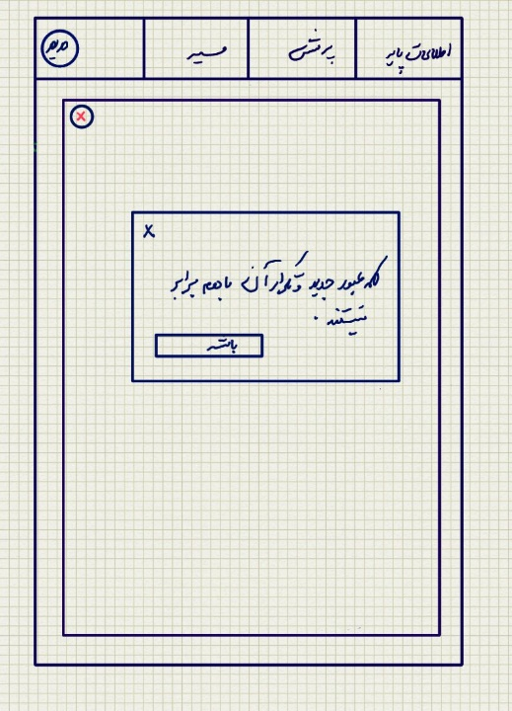

شکل 21- خطای عدم برابری کلمه عبور جدید و تکرار آن

# پرسشنامه

هدف از ارائه­ي اين موردكاربرد، شرح فرآيند مشاهده و طراحی پرسشنامه در نرم افزار Market Census ورانگر و امكانات آن، هنگام استفاده از نرم افزار کنسول مدیریت جمع آوری اطلاعات بازار ورانگر مي­باشد.

# گردش اصلي

* كاربر نرم افزار تحت وب کنسول مدیریت جمع آوری اطلاعات بازار آدرس این وب اپلیکیشن را در مرورگر خود وارد میکند.
* سيستم صفحه ورود را نمایش میدهد.
* كاربر نام کاربری و کلمه عبور خود را وارد میکند.
* سیستم وجود نام کاربری و صحت کلمه ی عبور را بررسی کرده و نرم افزار را در محدوده ی دسترسی کاربر نمایش میدهد. *(توجه: در این سند، فرض بر این است که کاربر مدیر است و امکان دسترسی به تمام منوها و امکانات نرم افزار را خواهد داشت.)*

*توجه : ثبتنام در نرم افزار کنسول مدیریت جمع آوری اطلاعات بازار به صورت مستقل دیده نشده و مدیریت آن به سایر اپلیکیشنها سپرده شده است. چنانچه کاربری در سایر نرم افزارهای مجموعه آناتولی و Cloud ثبتنام کرده باشد، امکان ورود به این نرم افزار را نیز خواهد داشت و سطح دسترسی وی را کاربر مدیر نرم افزار کنسول مدیریت جمع آوری اطلاعات بازار تعیین میکند.*

* كاربر از منوی اصلی نرم افزار گزینه ی "پرسش" را انتخاب میکند.
* سیستم لیست موارد موجود در منوی "پرسش" را نمایش میدهد.
* کاربر گزینه "پرسشنامه" را انتخاب میکند.
* سیستم لیست پرسشنامه ها را نمایش میدهد.
* کاربر بر روی یکی از پرسشنامه ها دبل کلیلک میکند.
* سیستم لیست سوالات پرسشنامه را با امکان حذف یا اضافه کردن سوالات، نمایش میدهد.

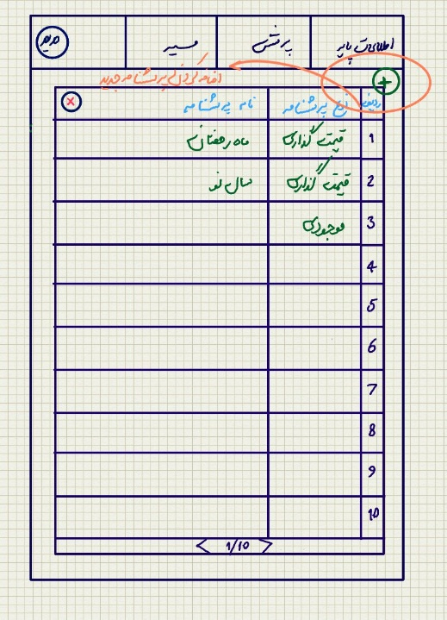

شکل 22- لیست پرسشنامه ها

# گردش جايگزين

### طراحی پرسشنامه

* كاربر نرم افزار در گردش اصلی و قبل از بستن فرم قادر به طراحی پرسشنامه جدید خواهد بود.
* كاربر نرم افزار تحت وب کنسول مدیریت جمع آوری اطلاعات بازار آدرس این وب اپلیکیشن را در مرورگر خود وارد میکند.
* سيستم صفحه ورود را نمایش میدهد.
* كاربر نام کاربری و کلمه عبور خود را وارد میکند.
* سیستم وجود نام کاربری و صحت کلمه ی عبور را بررسی کرده و نرم افزار را در محدوده ی دسترسی کاربر نمایش میدهد. *(توجه: در این سند، فرض بر این است که کاربر مدیر است و امکان دسترسی به تمام منوها و امکانات نرم افزار را خواهد داشت.)*

*توجه : ثبتنام در نرم افزار کنسول مدیریت جمع آوری اطلاعات بازار به صورت مستقل دیده نشده و مدیریت آن به سایر اپلیکیشنها سپرده شده است. چنانچه کاربری در سایر نرم افزارهای مجموعه آناتولی و Cloud ثبتنام کرده باشد، امکان ورود به این نرم افزار را نیز خواهد داشت و سطح دسترسی وی را کاربر مدیر نرم افزار کنسول مدیریت جمع آوری اطلاعات بازار تعیین میکند.*

* كاربر از منوی اصلی نرم افزار گزینه ی "پرسش" را انتخاب میکند.
* سیستم لیست موارد موجود در منوی "پرسش" را نمایش میدهد.
* کاربر گزینه "پرسشنامه" را انتخاب میکند.
* سیستم فرم پرسشنامه را با امکانات، لیست پرسشنامه های از قبل طراحی شد به اضافه دکمه امکان ساخت پرسشنامه جدید را نمایش میدهد.
* کاربر دکمه "ایجاد پرسشنامه جدید" را انتخاب میکند.
* سیستم فرم ایجاد پرسشنامه جدید را نمایش میدهد.
* کاربر از کمبومنو نوع پرسشنامه را از بین گزینه های زیر انتخاب میکند؛
* قیمت گذاری
* چیدمان
* موجودی
* شناسایی بازار
* پروموشن
* عمومی
* اطلاعات تکمیلی مشتریان
* رضایتمندی مشتریان
* سیستم نوع پرسشنامه را نمایش میدهد.
* کاربر دکمه "ایجاد سوال" را انتخاب میکند.
* سیستم فرم ایجاد سوال جدید را که یک شماره (ID) پیش فرض برای آن مشخص شده است، نمایش میدهد.
* کاربر از کمبومنو نوع سوال را از بین گزینه های زیر اتخاب میکند؛
* فرمت عددی
* فرمت صفر و یکی
* فرمت تاریخ
* فرمت سال و ماه و زمان
* فرمت یک گزینه از چند گزینه
* اطلاعات موجود
* اطلاعات جدید
* فرمت تشریحی
* سیستم نوع سوال را نمایش میدهد.
* کاربر متن سوال را وارد میکند.
* سیستم متن سوال را نمایش میدهد.
* چنانچه سوال دارای توضیحات تکمیلی باشد، کاربر با انتخاب گزینه توضیحات دارد، باکس ورود توضیحات را میبیند و امکان ورود توضیحات را خواهد داشت.
* سیستم توضیحات تکمیلی را نمایش میدهد.
* کاربر دکمه "ذخیره" را انتخاب میکند.
* کاربر در قسمت نام پرسشنامه، نامی برای پرسشنامه تایپ میکند، از کمبومنوی سوالات، سوالات مورد نظر را انتخاب میکند و گزینه ذخیره را انتخاب میکند.
* سیستم پرسشنامه را ایجاد و ذخیره میکند.

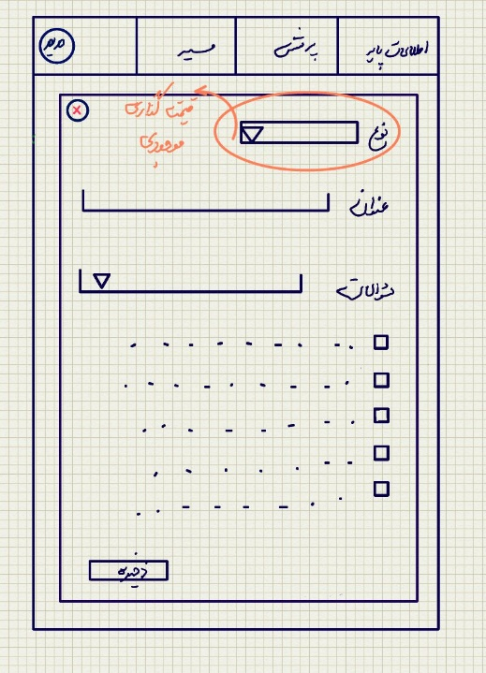

شکل 23- طراحی پرسشنامه

### انصراف از ادامه ی عملیات

* كاربر سیستم در هر مرحله از مراحل ایجاد پرسشنامه قادر به انصراف از ادامه ی روند و بستن فرم خواهد بود.
* كاربر نرم افزار تحت وب کنسول مدیریت جمع آوری اطلاعات بازار آدرس این وب اپلیکیشن را در مرورگر خود وارد میکند.
* سيستم صفحه ورود را نمایش میدهد.
* كاربر نام کاربری و کلمه عبور خود را وارد میکند.
* سیستم وجود نام کاربری و صحت کلمه ی عبور را بررسی کرده و نرم افزار را در محدوده ی دسترسی کاربر نمایش میدهد. *(توجه: در این سند، فرض بر این است که کاربر مدیر است و امکان دسترسی به تمام منوها و امکانات نرم افزار را خواهد داشت.)*

*توجه : ثبتنام در نرم افزار کنسول مدیریت جمع آوری اطلاعات بازار به صورت مستقل دیده نشده و مدیریت آن به سایر اپلیکیشنها سپرده شده است. چنانچه کاربری در سایر نرم افزارهای مجموعه آناتولی و Cloud ثبتنام کرده باشد، امکان ورود به این نرم افزار را نیز خواهد داشت و سطح دسترسی وی را کاربر مدیر نرم افزار کنسول مدیریت جمع آوری اطلاعات بازار تعیین میکند.*

* كاربر از منوی اصلی نرم افزار گزینه ی "پرسش" را انتخاب میکند.
* سیستم لیست موارد موجود در منوی "پرسش" را نمایش میدهد.
* کاربر گزینه "پرسشنامه" را انتخاب میکند.
* سیستم فرم پرسشنامه را با امکانات، لیست پرسشنامه های از قبل طراحی شد به اضافه دکمه امکان ساخت پرسشنامه جدید را نمایش میدهد.
* کاربر دکمه "ایجاد پرسشنامه جدید" را انتخاب میکند.
* سیستم فرم ایجاد پرسشنامه جدید را نمایش میدهد.
* کاربر از ادامه ی کار منصرف شده و دکمه ضربدر را انتخاب میکند. *(توجه : عملیات انصراف در مراحل بعدی نیز ممکن است انجام شود.)*

### نوع سوال – یک گزینه از چند گزینه – اطلاعات موجود

* كاربر در گردش اصلی امکان استفاده از اطلاعات موجود در نرم افزار به عنوان ورودی های نوع سوال- یک گزینه از چند گزینه را خواهد داشت.
* كاربر نرم افزار تحت وب کنسول مدیریت جمع آوری اطلاعات بازار آدرس این وب اپلیکیشن را در مرورگر خود وارد میکند.
* سيستم صفحه ورود را نمایش میدهد.
* كاربر نام کاربری و کلمه عبور خود را وارد میکند.
* سیستم وجود نام کاربری و صحت کلمه ی عبور را بررسی کرده و نرم افزار را در محدوده ی دسترسی کاربر نمایش میدهد. *(توجه: در این سند، فرض بر این است که کاربر مدیر است و امکان دسترسی به تمام منوها و امکانات نرم افزار را خواهد داشت.)*

*توجه : ثبتنام در نرم افزار کنسول مدیریت جمع آوری اطلاعات بازار به صورت مستقل دیده نشده و مدیریت آن به سایر اپلیکیشنها سپرده شده است. چنانچه کاربری در سایر نرم افزارهای مجموعه آناتولی و Cloud ثبتنام کرده باشد، امکان ورود به این نرم افزار را نیز خواهد داشت و سطح دسترسی وی را کاربر مدیر نرم افزار کنسول مدیریت جمع آوری اطلاعات بازار تعیین میکند.*

* كاربر از منوی اصلی نرم افزار گزینه ی "پرسشنامه" را انتخاب میکند.
* سیستم فرم پرسشنامه را با امکانات، لیست پرسشنامه های از قبل طراحی شد به اضافه دکمه امکان ساخت پرسشنامه جدید را نمایش میدهد.
* کاربر دکمه "ایجاد پرسشنامه جدید" را انتخاب میکند.
* سیستم فرم ایجاد پرسشنامه جدید را نمایش میدهد.
* کاربر از کمبومنو نوع پرسشنامه را از بین گزینه های زیر انتخاب میکند؛
* قیمت گذاری
* چیدمان
* موجودی
* شناسایی بازار
* پروموشن
* عمومی
* اطلاعات تکمیلی مشتریان
* رضایتمندی مشتریان
* سیستم عنوان پرسشنامه را نمایش میدهد.
* کاربر دکمه "ایجاد سوال" را انتخاب میکند.
* سیستم فرم ایجاد سوال جدید را که یک شماره (ID) پیش فرض برای آن مشخص شده است، نمایش میدهد.
* کاربر از کمبومنو نوع سوال را گزینه "یک گزینه از چند گزینه" انتخاب میکند.

و نوع را "اطلاعات موجود" انتخاب میکند، سپس از اطلاعات و لیست موجود در نرم افزار که شامل؛

لیست کالا

لیست مشتریان

لیست تامین کنندگان

لیست تولید کنندگان

* سیستم نوع سوال را نمایش میدهد.
* کاربر متن سوال را وارد میکند.
* سیستم متن سوال را نمایش میدهد.
* چنانچه سوال دارای توضیحات تکمیلی باشد، کاربر با انتخاب گزینه توضیحات دارد، باکس ورود توضیحات را میبیند و امکان ورود توضیحات را خواهد داشت.
* سیستم توضیحات تکمیلی را نمایش میدهد.
* کاربر دکمه "ذخیره" را انتخاب میکند.

# مسیربندی

هدف از ارائه­ي اين موردكاربرد، شرح فرآيند تعریف مسیربندی و مشاهده آن، در نرم افزار Market Census ورانگر و امكانات آن، هنگام استفاده از نرم افزار کنسول مدیریت جمع آوری اطلاعات بازار ورانگر مي­باشد.

# گردش اصلي

* كاربر نرم افزار تحت وب کنسول مدیریت جمع آوری اطلاعات بازار آدرس این وب اپلیکیشن را در مرورگر خود وارد میکند.
* سيستم صفحه ورود را نمایش میدهد.
* كاربر نام کاربری و کلمه عبور خود را وارد میکند.
* سیستم وجود نام کاربری و صحت کلمه ی عبور را بررسی کرده و نرم افزار را در محدوده ی دسترسی کاربر نمایش میدهد. *(توجه: در این سند، فرض بر این است که کاربر مدیر است و امکان دسترسی به تمام منوها و امکانات نرم افزار را خواهد داشت.)*

*توجه : ثبتنام در نرم افزار کنسول مدیریت جمع آوری اطلاعات بازار به صورت مستقل دیده نشده و مدیریت آن به سایر اپلیکیشنها سپرده شده است. چنانچه کاربری در سایر نرم افزارهای مجموعه آناتولی و Cloud ثبتنام کرده باشد، امکان ورود به این نرم افزار را نیز خواهد داشت و سطح دسترسی وی را کاربر مدیر نرم افزار کنسول مدیریت جمع آوری اطلاعات بازار تعیین میکند.*

* كاربر از منوی اصلی نرم افزار گزینه ی "مسیر" را انتخاب میکند.
* سیستم لیست موارد موجود در گزینه "مسیر" را نمایش میدهد.
* کاربر گزینه "مسیربندی" را انتخاب میکند.
* سیستم لیست مسیربندی های از قبل ایجاد شده را نمایش میدهد.
* کاربر بر بروی یکی از مسیربندی ها "دبل کلیلک" میکند.
* سیستم جزییات مربوط به مسیربندی را نمایش میدهد.

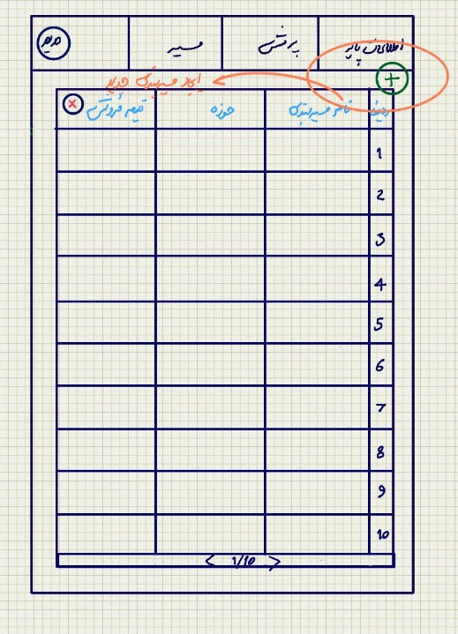

شکل 24- لیست مسیربندی ها

# گردش جايگزين

### ایجاد مسیربندی

* كاربر در گردش اصلی و قبل از بستن فرم قادر به ایجاد مسیربندی میباشد.
* كاربر نرم افزار تحت وب کنسول مدیریت جمع آوری اطلاعات بازار آدرس این وب اپلیکیشن را در مرورگر خود وارد میکند.
* سيستم صفحه ورود را نمایش میدهد.
* كاربر نام کاربری و کلمه عبور خود را وارد میکند.
* سیستم وجود نام کاربری و صحت کلمه ی عبور را بررسی کرده و نرم افزار را در محدوده ی دسترسی کاربر نمایش میدهد. *(توجه: در این سند، فرض بر این است که کاربر مدیر است و امکان دسترسی به تمام منوها و امکانات نرم افزار را خواهد داشت.)*

*توجه : ثبتنام در نرم افزار کنسول مدیریت جمع آوری اطلاعات بازار به صورت مستقل دیده نشده و مدیریت آن به سایر اپلیکیشنها سپرده شده است. چنانچه کاربری در سایر نرم افزارهای مجموعه آناتولی و Cloud ثبتنام کرده باشد، امکان ورود به این نرم افزار را نیز خواهد داشت و سطح دسترسی وی را کاربر مدیر نرم افزار کنسول مدیریت جمع آوری اطلاعات بازار تعیین میکند.*

* كاربر از منوی اصلی نرم افزار گزینه ی "مسیر" را انتخاب میکند.
* سیستم لیست موارد موجود در گزینه "مسیر" را نمایش میدهد.
* کاربر گزینه "مسیربندی" را انتخاب میکند.
* سیستم لیست مسیربندی های از قبل ایجاد شده را نمایش میدهد.
* کاربر دکمه "ایجاد مسیربندی" را انتخاب میکند.
* سیستم فرم ایجاد مسیربندی جدید را نمایش میدهد.
* مسیربندی به محض ایجاد، یک شماره ی پیش فرض دارد و کاربر فیلدهای حوزه، تیم فروش، ناحیه، منطقه، مسیر را پر میکند و گزینه ذخیره را انتخاب میکند. *(توجه : این فیلدها با حفظ ترتیب عنوان شده به صورت سلسله مراتبی نمایش داده میشود و ایجاد هر موجودیت به موجودیت ما قبل آن وابسته میباشد. بعنوان مثال؛ چنانچه موجودیت "حوزه" تشکیل نشده باشد، امکان ایجاد موجودیت "تیم فروش" وجود نخواهد داشت.)*
* سیستم فرم را بسته و مسیربندی ایجاد شده را در صدر لیست با عنوانی که کاربر برای آن انتخاب کرده، نمایش میدهد.

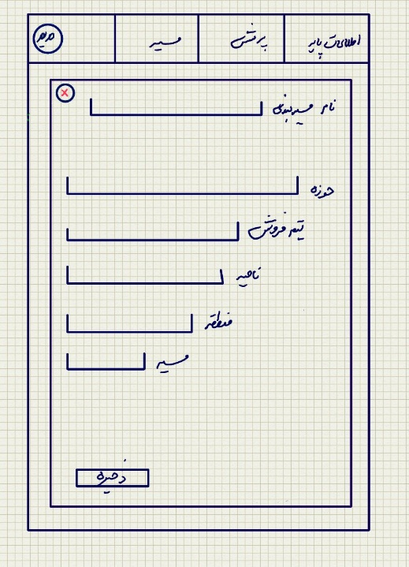

شکل 25- ایجاد مسیربندی

# گردش جايگزين

### اختصاص مشتریان هر مسیر

* كاربر سیستم در مرحله پس از ایجاد مسیربندی، میتواند مشتریان مسیربندی را به آن اختصاص دهد.
* كاربر نرم افزار تحت وب کنسول مدیریت جمع آوری اطلاعات بازار آدرس این وب اپلیکیشن را در مرورگر خود وارد میکند.
* سيستم صفحه ورود را نمایش میدهد.
* كاربر نام کاربری و کلمه عبور خود را وارد میکند.
* سیستم وجود نام کاربری و صحت کلمه ی عبور را بررسی کرده و نرم افزار را در محدوده ی دسترسی کاربر نمایش میدهد. *(توجه: در این سند، فرض بر این است که کاربر مدیر است و امکان دسترسی به تمام منوها و امکانات نرم افزار را خواهد داشت.)*

*توجه : ثبتنام در نرم افزار کنسول مدیریت جمع آوری اطلاعات بازار به صورت مستقل دیده نشده و مدیریت آن به سایر اپلیکیشنها سپرده شده است. چنانچه کاربری در سایر نرم افزارهای مجموعه آناتولی و Cloud ثبتنام کرده باشد، امکان ورود به این نرم افزار را نیز خواهد داشت و سطح دسترسی وی را کاربر مدیر نرم افزار کنسول مدیریت جمع آوری اطلاعات بازار تعیین میکند.*

* كاربر از منوی اصلی نرم افزار گزینه ی "مسیر" را انتخاب میکند.
* سیستم لیست موارد موجود در گزینه "مسیر" را نمایش میدهد.
* کاربر گزینه "مسیربندی" را انتخاب میکند.
* سیستم لیست مسیربندی های از قبل ایجاد شده را نمایش میدهد.
* کاربر دکمه "ایجاد مسیربندی" را انتخاب میکند.
* سیستم فرم ایجاد مسیربندی جدید را نمایش میدهد.
* کاربر یک نام به مسیربندی اختصاص میدهد و فیلدهای حوزه، تیم فروش، ناحیه، منطقه، مسیر را پر میکند و گزینه "ذخیره" را انتخاب میکند. *(توجه : این فیلدها با حفظ ترتیب عنوان شده به صورت سلسله مراتبی نمایش داده میشود و ایجاد هر موجودیت به موجودیت ما قبل آن وابسته میباشد. بعنوان مثال؛ چنانچه موجودیت "حوزه" تشکیل نشده باشد، امکان ایجاد موجودیت "تیم فروش" وجود نخواهد داشت.)*
* سیستم فرم را بسته و مسیربندی ایجاد شده را در صدر لیست با عنوانی که کاربر برای آن انتخاب کرده، نمایش میدهد.
* کاربر روی یکی از مسیربندی ها "کلیک راست" میکند.
* سیستم لیست امکانات موجود در کلیک راست را نمایش میدهد.
* کاربر گزینه "اختصاص مشتری به مسیربندی" را انتخاب میکند.
* سیستم لیستی از مشتریان با امکان انتخاب (چک مارک) کردن مشتریان مسیربندی نشده و همینطور غیر قابل انتخاب بودن مشتریان مسیربندی شده نمایش میدهد.
* کاربر بر روی نام مشتری دبل کلیک میکند.
* سیستم اطلاعات مشتری را نمایش میدهد.
* کاربر ضمن توجه به آدرس مشتری، چنانچه در مسیربندی مربوطه قرار داشته باشد، آن مشتری را انتخاب میکند و در غیر اینصورت از انتخاب کردن مشتری اجتناب میکند.

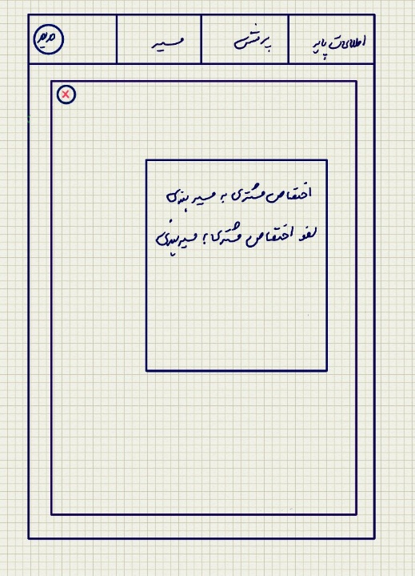

شکل 26- منوی کلیک راست مسیربندی

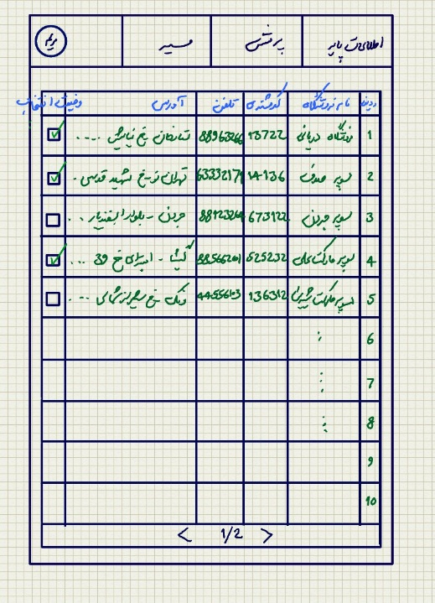

شکل 27- اختصاص مشتری به مسیربندی

### لغو مختص بودن یک مشتری به یک مسیر

* كاربر سیستم در مرحله پس از اختصاص مشتری به یک مسیربندی، میتواند مشتریان اختصاص داده شده را لغو اختصاص کند.
* كاربر نرم افزار تحت وب کنسول مدیریت جمع آوری اطلاعات بازار آدرس این وب اپلیکیشن را در مرورگر خود وارد میکند.
* سيستم صفحه ورود را نمایش میدهد.
* كاربر نام کاربری و کلمه عبور خود را وارد میکند.
* سیستم وجود نام کاربری و صحت کلمه ی عبور را بررسی کرده و نرم افزار را در محدوده ی دسترسی کاربر نمایش میدهد. *(توجه: در این سند، فرض بر این است که کاربر مدیر است و امکان دسترسی به تمام منوها و امکانات نرم افزار را خواهد داشت.)*

*توجه : ثبتنام در نرم افزار کنسول مدیریت جمع آوری اطلاعات بازار به صورت مستقل دیده نشده و مدیریت آن به سایر اپلیکیشنها سپرده شده است. چنانچه کاربری در سایر نرم افزارهای مجموعه آناتولی و Cloud ثبتنام کرده باشد، امکان ورود به این نرم افزار را نیز خواهد داشت و سطح دسترسی وی را کاربر مدیر نرم افزار کنسول مدیریت جمع آوری اطلاعات بازار تعیین میکند.*

* كاربر از منوی اصلی نرم افزار گزینه ی "مسیر" را انتخاب میکند.
* سیستم لیست موارد موجود در گزینه "مسیر" را نمایش میدهد.
* کاربر گزینه "مسیربندی" را انتخاب میکند.
* سیستم لیست مسیربندی های از قبل ایجاد شده را نمایش میدهد.
* کاربر دکمه "ایجاد مسیربندی" را انتخاب میکند.
* سیستم فرم ایجاد مسیربندی جدید را نمایش میدهد.
* کاربر یک نام به مسیربندی اختصاص میدهد و فیلدهای حوزه، تیم فروش، ناحیه، منطقه، مسیر را پر میکند و گزینه "ذخیره" را انتخاب میکند. *(توجه : این فیلدها با حفظ ترتیب عنوان شده به صورت سلسله مراتبی نمایش داده میشود و ایجاد هر موجودیت به موجودیت ما قبل آن وابسته میباشد. بعنوان مثال؛ چنانچه موجودیت "حوزه" تشکیل نشده باشد، امکان ایجاد موجودیت "تیم فروش" وجود نخواهد داشت.)*
* سیستم فرم را بسته و مسیربندی ایجاد شده را در صدر لیست با عنوانی که کاربر برای آن انتخاب کرده، نمایش میدهد.
* کاربر روی یکی از مسیربندی ها "کلیک راست" میکند.
* سیستم لیست امکانات موجود در کلیک راست را نمایش میدهد.
* کاربر گزینه "لغو اختصاص مشتری به مسیربندی" را انتخاب میکند.
* سیستم لیستی از مشتریان موجود در مسیربندی را با قابلیت غیر منتخب کردن نمایش میدهد.
* کاربر مشتری مورد نظر را از حالت انتخاب خارج میکند.(چک مارک مشتری را برمیدارد.) و فرم را میبندد.
* سیستم لیست آخرین تغییرات ایجاد شده توسط کاربر را ذخیره میکند.

### خطای ورود اطلاعات ناقص

* كاربر سیستم در مرحله ایجاد پرسشنامه، چنانچه تمامی فیلدهای موجود در فرم ایجاد مسیربندی را بصورت کامل پر نکند، قادر به ایجاد یک مسیربندی نخواهد بود.
* كاربر نرم افزار تحت وب کنسول مدیریت جمع آوری اطلاعات بازار آدرس این وب اپلیکیشن را در مرورگر خود وارد میکند.
* سيستم صفحه ورود را نمایش میدهد.
* كاربر نام کاربری و کلمه عبور خود را وارد میکند.
* سیستم وجود نام کاربری و صحت کلمه ی عبور را بررسی کرده و نرم افزار را در محدوده ی دسترسی کاربر نمایش میدهد. *(توجه: در این سند، فرض بر این است که کاربر مدیر است و امکان دسترسی به تمام منوها و امکانات نرم افزار را خواهد داشت.)*

*توجه : ثبتنام در نرم افزار کنسول مدیریت جمع آوری اطلاعات بازار به صورت مستقل دیده نشده و مدیریت آن به سایر اپلیکیشنها سپرده شده است. چنانچه کاربری در سایر نرم افزارهای مجموعه آناتولی و Cloud ثبتنام کرده باشد، امکان ورود به این نرم افزار را نیز خواهد داشت و سطح دسترسی وی را کاربر مدیر نرم افزار کنسول مدیریت جمع آوری اطلاعات بازار تعیین میکند.*

* كاربر از منوی اصلی نرم افزار گزینه ی "مسیر" را انتخاب میکند.
* سیستم لیست موارد موجود در گزینه "مسیر" را نمایش میدهد.
* کاربر گزینه "مسیربندی" را انتخاب میکند.
* سیستم لیست مسیربندی های از قبل ایجاد شده را نمایش میدهد.
* کاربر دکمه "ایجاد مسیربندی" را انتخاب میکند.
* سیستم فرم ایجاد مسیربندی جدید را نمایش میدهد.
* کاربر یک نام به مسیربندی اختصاص میدهد و برخی از فیلدهای حوزه، تیم فروش، ناحیه، منطقه، مسیر را پر میکند و گزینه "ذخیره" را انتخاب میکند. *(توجه : این فیلدها با حفظ ترتیب عنوان شده به صورت سلسله مراتبی نمایش داده میشود و ایجاد هر موجودیت به موجودیت ما قبل آن وابسته میباشد. بعنوان مثال؛ چنانچه موجودیت "حوزه" تشکیل نشده باشد، امکان ایجاد موجودیت "تیم فروش" وجود نخواهد داشت.)*
* سیستم ضمن نمایش خطای "لطفا تمامی فیلدها را پر کنید" مسیربندی را ذخیره نمیکند.
* کاربر مجددا فیلدها را بررسی و با مقادیر معتبر پر میکند و گزینه ذخیره را انتخاب میکند.
* سیستم اطلاعات مسیربندی را ذخیره کرده و پیغام (مسیربندی "نام مسیربندی" با موفقیت ایجاد شد) را نمایش میدهد.

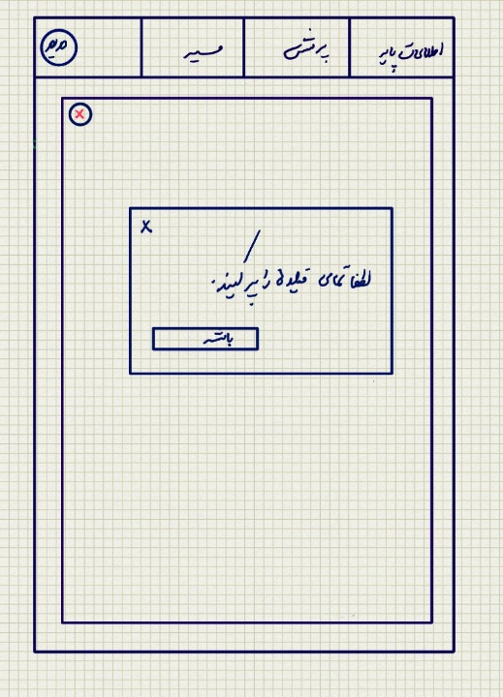

شکل 28- خطای ورود اطلاعات ناقص

### ویرایش مسیربندی

* كاربر سیستم هنگام مشاهده لیست مسیربندی ها قادر به ویرایش اطلاعات آنها خواهد بود.
* كاربر نرم افزار تحت وب کنسول مدیریت جمع آوری اطلاعات بازار آدرس این وب اپلیکیشن را در مرورگر خود وارد میکند.
* سيستم صفحه ورود را نمایش میدهد.
* كاربر نام کاربری و کلمه عبور خود را وارد میکند.
* سیستم وجود نام کاربری و صحت کلمه ی عبور را بررسی کرده و نرم افزار را در محدوده ی دسترسی کاربر نمایش میدهد. *(توجه: در این سند، فرض بر این است که کاربر مدیر است و امکان دسترسی به تمام منوها و امکانات نرم افزار را خواهد داشت.)*

*توجه : ثبتنام در نرم افزار کنسول مدیریت جمع آوری اطلاعات بازار به صورت مستقل دیده نشده و مدیریت آن به سایر اپلیکیشنها سپرده شده است. چنانچه کاربری در سایر نرم افزارهای مجموعه آناتولی و Cloud ثبتنام کرده باشد، امکان ورود به این نرم افزار را نیز خواهد داشت و سطح دسترسی وی را کاربر مدیر نرم افزار کنسول مدیریت جمع آوری اطلاعات بازار تعیین میکند.*

* كاربر از منوی اصلی نرم افزار گزینه ی "مسیر" را انتخاب میکند.
* سیستم لیست موارد موجود در گزینه "مسیر" را نمایش میدهد.
* کاربر گزینه "مسیربندی" را انتخاب میکند.
* سیستم لیست مسیربندی های ایجاد شده را نمایش میدهد.
* کاربر بر روی یکی از مسیربندی ها "دبل کلیک" میکند.
* سیستم اطلاعات فیلدهای مسیربندی را با امکان ویرایش آنها نمایش میدهد.
* کاربر فیلدهای مورد نظر که شامل؛ نام، حوزه، تیم فروش، ناحیه، منطقه، مسیر میباشد، را مشاهده میکند و در صورت لزوم آنها را ویرایش و دکمه "ذخیره" را انتخاب میکند. *(توجه : این فیلدها با حفظ ترتیب عنوان شده به صورت سلسله مراتبی نمایش داده میشود و ایجاد هر موجودیت به موجودیت ما قبل آن وابسته میباشد. بعنوان مثال؛ چنانچه موجودیت "حوزه" تشکیل نشده باشد، امکان ایجاد موجودیت "تیم فروش" وجود نخواهد داشت.)*
* چنانچه فرمت اطلاعات ویرایش شده صحیح باشد، سیستم تغییرات را ذخیره سازی کرده و پیغام "اطلاعات با موفقیت ویرایش شد." را نمایش میدهد.

### ویرایش مسیربندی- فرمت ناصحیح اطلاعات ویرایش شده

* كاربر سیستم هنگام مشاهده لیست مسیربندی ها قادر به ویرایش اطلاعات آنها خواهد بود.
* كاربر نرم افزار تحت وب کنسول مدیریت جمع آوری اطلاعات بازار آدرس این وب اپلیکیشن را در مرورگر خود وارد میکند.
* سيستم صفحه ورود را نمایش میدهد.
* كاربر نام کاربری و کلمه عبور خود را وارد میکند.
* سیستم وجود نام کاربری و صحت کلمه ی عبور را بررسی کرده و نرم افزار را در محدوده ی دسترسی کاربر نمایش میدهد. *(توجه: در این سند، فرض بر این است که کاربر مدیر است و امکان دسترسی به تمام منوها و امکانات نرم افزار را خواهد داشت.)*

*توجه : ثبتنام در نرم افزار کنسول مدیریت جمع آوری اطلاعات بازار به صورت مستقل دیده نشده و مدیریت آن به سایر اپلیکیشنها سپرده شده است. چنانچه کاربری در سایر نرم افزارهای مجموعه آناتولی و Cloud ثبتنام کرده باشد، امکان ورود به این نرم افزار را نیز خواهد داشت و سطح دسترسی وی را کاربر مدیر نرم افزار کنسول مدیریت جمع آوری اطلاعات بازار تعیین میکند.*

* كاربر از منوی اصلی نرم افزار گزینه ی "مسیر" را انتخاب میکند.
* سیستم لیست موارد موجود در گزینه "مسیر" را نمایش میدهد.
* کاربر گزینه "مسیربندی" را انتخاب میکند.
* سیستم لیست مسیربندی های ایجاد شده را نمایش میدهد.
* کاربر بر روی یکی از مسیربندی ها "دبل کلیک" میکند.
* سیستم اطلاعات فیلدهای مسیربندی را با امکان ویرایش آنها نمایش میدهد.
* کاربر فیلدهای مورد نظر که شامل؛ نام، حوزه، تیم فروش، ناحیه، منطقه، مسیر میباشد، را مشاهده میکند و در صورت لزوم آنها را ویرایش و دکمه "ذخیره" را انتخاب میکند. *(توجه : این فیلدها با حفظ ترتیب عنوان شده به صورت سلسله مراتبی نمایش داده میشود و ایجاد هر موجودیت به موجودیت ما قبل آن وابسته میباشد. بعنوان مثال؛ چنانچه موجودیت "حوزه" تشکیل نشده باشد، امکان ایجاد موجودیت "تیم فروش" وجود نخواهد داشت.)*
* چنانچه فرمت اطلاعات ویرایش شده صحیح نباشد، سیستم تغییرات را ذخیره سازی نکرده و پیغام "فرمت اطلاعات ورودی صحیح نیست" را نمایش میدهد.

### انصراف از ادامه عملیات

* كاربر سیستم در هر مرحله ای از ایجاد پرسشنامه، میتواند از ادامه ی کار انصراف داده و فرم را ببندد.
* كاربر نرم افزار تحت وب کنسول مدیریت جمع آوری اطلاعات بازار آدرس این وب اپلیکیشن را در مرورگر خود وارد میکند.
* سيستم صفحه ورود را نمایش میدهد.
* كاربر نام کاربری و کلمه عبور خود را وارد میکند.
* سیستم وجود نام کاربری و صحت کلمه ی عبور را بررسی کرده و نرم افزار را در محدوده ی دسترسی کاربر نمایش میدهد. *(توجه: در این سند، فرض بر این است که کاربر مدیر است و امکان دسترسی به تمام منوها و امکانات نرم افزار را خواهد داشت.)*

*توجه : ثبتنام در نرم افزار کنسول مدیریت جمع آوری اطلاعات بازار به صورت مستقل دیده نشده و مدیریت آن به سایر اپلیکیشنها سپرده شده است. چنانچه کاربری در سایر نرم افزارهای مجموعه آناتولی و Cloud ثبتنام کرده باشد، امکان ورود به این نرم افزار را نیز خواهد داشت و سطح دسترسی وی را کاربر مدیر نرم افزار کنسول مدیریت جمع آوری اطلاعات بازار تعیین میکند.*

* كاربر از منوی اصلی نرم افزار گزینه ی "مسیر" را انتخاب میکند.
* سیستم لیست موارد موجود در گزینه "مسیر" را نمایش میدهد.
* کاربر گزینه "مسیربندی" را انتخاب میکند.
* سیستم لیست مسیربندی های از قبل ایجاد شده را نمایش میدهد..
* کاربر دکمه "ایجاد مسیربندی" را انتخاب میکند.
* سیستم فرم ایجاد مسیربندی جدید را نمایش میدهد.
* کاربر از ادامه ی روند کار منصرف شده و فرم را میبندد.
* سیستم بدون ذخیره هیچ تغییری فرم را میبندد.

# مشتری

هدف از ارائه­ي اين موردكاربرد، شرح فرآيند مشاهده اطلاعات مشتریان، در نرم افزار Market Census ورانگر و امكانات آن، هنگام استفاده از نرم افزار کنسول مدیریت جمع آوری اطلاعات بازار ورانگر مي­باشد. مشتریان موجود در این کنسول مستقیما از نرم افزار پخش گرفته میشود و امکان ثبت مشتری جدید فعلا وجود ندارد.

# گردش اصلي

* كاربر نرم افزار تحت وب کنسول مدیریت جمع آوری اطلاعات بازار آدرس این وب اپلیکیشن را در مرورگر خود وارد میکند.
* سيستم صفحه ورود را نمایش میدهد.
* كاربر نام کاربری و کلمه عبور خود را وارد میکند.
* سیستم وجود نام کاربری و صحت کلمه ی عبور را بررسی کرده و نرم افزار را در محدوده ی دسترسی کاربر نمایش میدهد. *(توجه: در این سند، فرض بر این است که کاربر مدیر است و امکان دسترسی به تمام منوها و امکانات نرم افزار را خواهد داشت.)*

*توجه : ثبتنام در نرم افزار کنسول مدیریت جمع آوری اطلاعات بازار به صورت مستقل دیده نشده و مدیریت آن به سایر اپلیکیشنها سپرده شده است. چنانچه کاربری در سایر نرم افزارهای مجموعه آناتولی و Cloud ثبتنام کرده باشد، امکان ورود به این نرم افزار را نیز خواهد داشت و سطح دسترسی وی را کاربر مدیر نرم افزار کنسول مدیریت جمع آوری اطلاعات بازار تعیین میکند.*

* كاربر از منوی اصلی نرم افزار گزینه ی "اطلاعات پایه" را انتخاب میکند.
* سیستم لیست موارد موجود در گزینه "اطلاعات پایه" را نمایش میدهد.
* کاربر گزینه "مشتری" را انتخاب میکند.
* سیستم لیست مشتریان را بهمراه برخی از اطلاعات مهم آنها نمایش میدهد.
* کاربر بر روی یکی از مشتریان "دبل کلیک" میکند.
* سیستم اطلاعات کامل مشتری را که شامل؛ نام فروشگاه، نام و نام خانوادگی فروشنده، کد ملی فروشنده، نام و نام خانوادگی مالک، کد ملی مالک، کد مشتری، آدرس پستی، کد پستی، تلفن همراه، تلفن ثابت، طول و عرض جغرافیایی، لیستی از ویژگی مقدار مثل رنگ مغازه، نمایش سر در مغازه است را نمایش میدهد. *(توجه : این اطلاعات از نرم افزار پخش گرفته میشود و در نسخه ی MVP صرفا جهت مشاهده است و امکان تعریف مشتری جدید و یا ویرایش اطلاعات مشتریان موجود وجود ندارد.)*

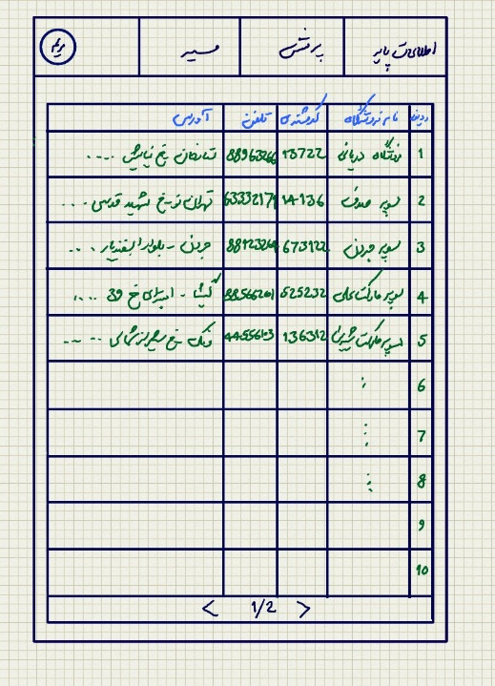

شکل 29- لیست مشتریان

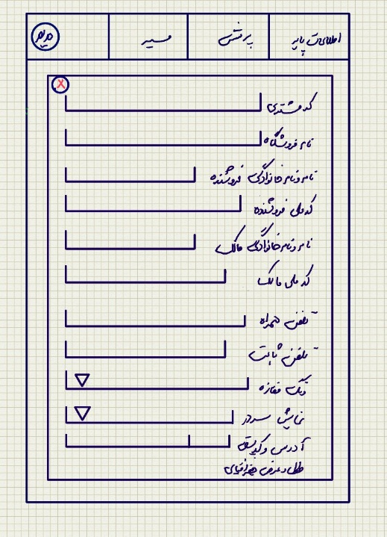

شکل 30- اطلاعات مشتری

# کالا

هدف از ارائه­ي اين موردكاربرد، شرح فرآيند مشاهده لیست کالاهای شرکت و نیز ایجاد کالاهای جدید متعلق به رقبا، در نرم افزار Market Census ورانگر و امكانات آن، هنگام استفاده از نرم افزار کنسول مدیریت جمع آوری اطلاعات بازار ورانگر مي­باشد.

# گردش اصلي

* كاربر نرم افزار تحت وب کنسول مدیریت جمع آوری اطلاعات بازار آدرس این وب اپلیکیشن را در مرورگر خود وارد میکند.
* سيستم صفحه ورود را نمایش میدهد.
* كاربر نام کاربری و کلمه عبور خود را وارد میکند.
* سیستم وجود نام کاربری و صحت کلمه ی عبور را بررسی کرده و نرم افزار را در محدوده ی دسترسی کاربر نمایش میدهد. *(توجه: در این سند، فرض بر این است که کاربر مدیر است و امکان دسترسی به تمام منوها و امکانات نرم افزار را خواهد داشت.)*

*توجه : ثبتنام در نرم افزار کنسول مدیریت جمع آوری اطلاعات بازار به صورت مستقل دیده نشده و مدیریت آن به سایر اپلیکیشنها سپرده شده است. چنانچه کاربری در سایر نرم افزارهای مجموعه آناتولی و Cloud ثبتنام کرده باشد، امکان ورود به این نرم افزار را نیز خواهد داشت و سطح دسترسی وی را کاربر مدیر نرم افزار کنسول مدیریت جمع آوری اطلاعات بازار تعیین میکند.*

* كاربر از منوی اصلی نرم افزار گزینه ی "اطلاعات پایه" را انتخاب میکند.
* سیستم لیست موارد موجود در گزینه "اطلاعات پایه" را نمایش میدهد.
* کاربر گزینه "کالا" را انتخاب میکند.
* سیستم لیست کالاهای شرکت را نمایش میدهد.
* کاربر بر روی یکی از کالاها "دبل کلیک" میکند.
* سیستم اطلاعات کامل مشتری را که شامل؛ کد کالا، نام کالا، قیمت، وزن(اختیاری)، حجم(اختیاری)، تامین کننده، تولیدکننده، لیستی از ویژگی مقدار را نمایش میدهد.

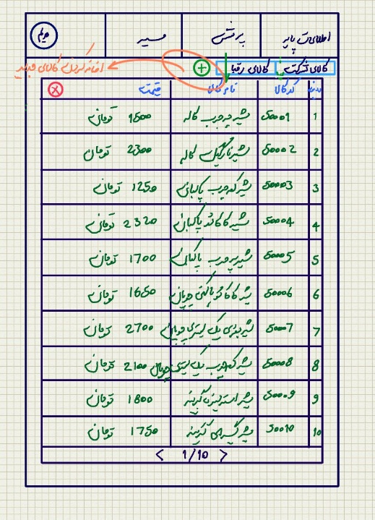

شکل 31- لیست کالا

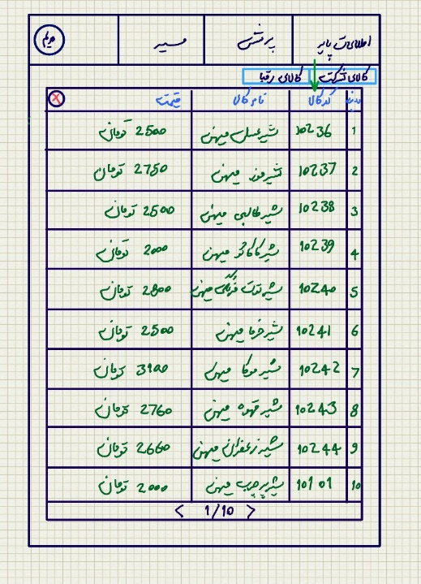

شکل 32- لیست کالای شرکت

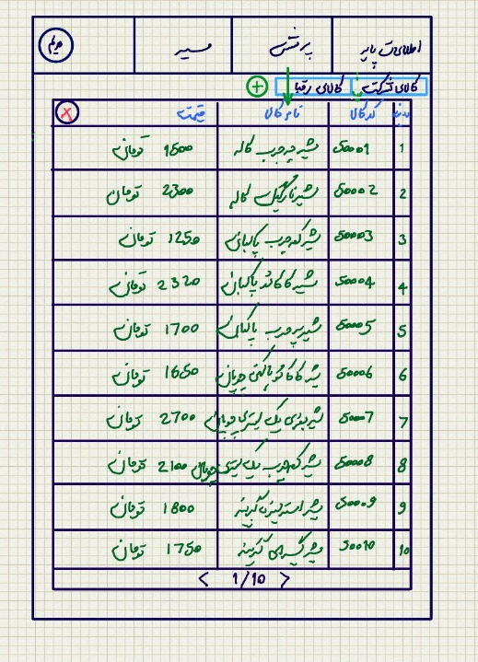

شکل 33- لیست کالای رقبا

# گردش جايگزين

### اضافه کردن کالای رقبا

* كاربر سیستم در مرحله مشاهده لیست کالاهای شرکت قادر به تعریف کالای شرکتهای رقیب خواهد بود.
* كاربر نرم افزار تحت وب کنسول مدیریت جمع آوری اطلاعات بازار آدرس این وب اپلیکیشن را در مرورگر خود وارد میکند.
* سيستم صفحه ورود را نمایش میدهد.
* كاربر نام کاربری و کلمه عبور خود را وارد میکند.
* سیستم وجود نام کاربری و صحت کلمه ی عبور را بررسی کرده و نرم افزار را در محدوده ی دسترسی کاربر نمایش میدهد. *(توجه: در این سند، فرض بر این است که کاربر مدیر است و امکان دسترسی به تمام منوها و امکانات نرم افزار را خواهد داشت.)*

*توجه : ثبتنام در نرم افزار کنسول مدیریت جمع آوری اطلاعات بازار به صورت مستقل دیده نشده و مدیریت آن به سایر اپلیکیشنها سپرده شده است. چنانچه کاربری در سایر نرم افزارهای مجموعه آناتولی و Cloud ثبتنام کرده باشد، امکان ورود به این نرم افزار را نیز خواهد داشت و سطح دسترسی وی را کاربر مدیر نرم افزار کنسول مدیریت جمع آوری اطلاعات بازار تعیین میکند.*

* كاربر از منوی اصلی نرم افزار گزینه ی "اطلاعات پایه" را انتخاب میکند.
* سیستم لیست موارد موجود در گزینه "اطلاعات پایه" را نمایش میدهد.
* کاربر گزینه "لیست کالا" را انتخاب میکند.
* سیستم لیست کالاهای شرکت را نمایش میدهد.
* کاربر دکمه ی "اضافه کردن کالای(رقبا) جدید" را انتخاب میکند.
* سیستم فرم ثبت کالای جدید را نمایش میدهد.
* کاربر تمامی فیلدهایی که اطلاعات آنها را در اختیار دارد که شامل؛ کد کالا، نام کالا، قیمت، وزن(اختیاری)، حجم(اختیاری)، تامین کننده، تولیدکننده، لیستی از ویژگی مقدار را پر میکند و دکمه ذخیره را انتخاب میکند.
* سیستم اطلاعات جدید را ذخیره میکند و در تب کالای رقبا نمایش میدهد.

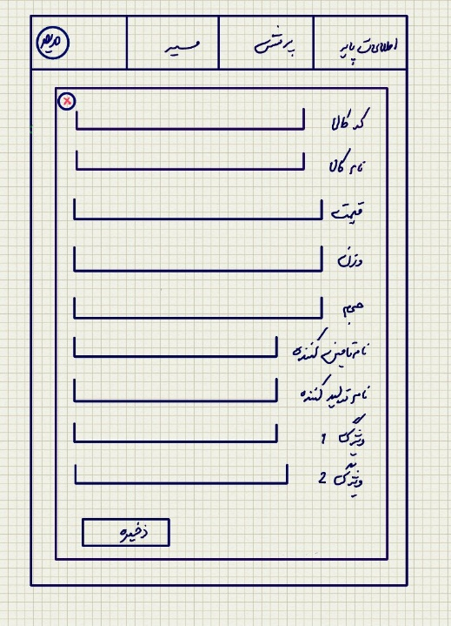

شکل 34- اضافه کردن کالای رقبا

### فرمت نا صحیح اطلاعات ورودی

* كاربر سیستم در مرحله اضافه کردن کالای جدید رقبا چنانچه اطلاعات ورودی دارای فرمت ناصحیح باشد با پیغام خطا مواجه میباشد.
* كاربر سیستم در مرحله مشاهده لیست کالاهای شرکت قادر به تعریف کالای شرکتهای رقیب خواهد بود.
* كاربر نرم افزار تحت وب کنسول مدیریت جمع آوری اطلاعات بازار آدرس این وب اپلیکیشن را در مرورگر خود وارد میکند.
* سيستم صفحه ورود را نمایش میدهد.
* كاربر نام کاربری و کلمه عبور خود را وارد میکند.
* سیستم وجود نام کاربری و صحت کلمه ی عبور را بررسی کرده و نرم افزار را در محدوده ی دسترسی کاربر نمایش میدهد. *(توجه: در این سند، فرض بر این است که کاربر مدیر است و امکان دسترسی به تمام منوها و امکانات نرم افزار را خواهد داشت.)*

*توجه : ثبتنام در نرم افزار کنسول مدیریت جمع آوری اطلاعات بازار به صورت مستقل دیده نشده و مدیریت آن به سایر اپلیکیشنها سپرده شده است. چنانچه کاربری در سایر نرم افزارهای مجموعه آناتولی و Cloud ثبتنام کرده باشد، امکان ورود به این نرم افزار را نیز خواهد داشت و سطح دسترسی وی را کاربر مدیر نرم افزار کنسول مدیریت جمع آوری اطلاعات بازار تعیین میکند.*

* كاربر از منوی اصلی نرم افزار گزینه ی "اطلاعات پایه" را انتخاب میکند.
* سیستم لیست موارد موجود در گزینه "اطلاعات پایه" را نمایش میدهد.
* کاربر گزینه "لیست کالا" را انتخاب میکند.
* سیستم لیست کالاهای شرکت را نمایش میدهد.
* کاربر دکمه ی "اضافه کردن کالای(رقبا) جدید" را انتخاب میکند.
* سیستم فرم ثبت کالای جدید را نمایش میدهد.
* کاربر فیلدهایی که اطلاعات آنها را در اختیار دارد که شامل؛ کد کالا، نام کالا، قیمت، وزن(اختیاری)، حجم(اختیاری)، تامین کننده، تولیدکننده، لیستی از ویژگی مقدار را با فرمت ناصحیح پر میکند و دکمه ذخیره را انتخاب میکند.
* سیستم پیغام خطایی مبنی بر"فرمت اطلاعات ورودی صحیح نیست" را نمایش میدهد.

### انصراف از ادامه ی روند کار

* كاربر سیستم در مرحله مشاهده لیست کالا قادر به انصراف از ادامه ی روند انجام کار خواهد بود.
* كاربر نرم افزار تحت وب کنسول مدیریت جمع آوری اطلاعات بازار آدرس این وب اپلیکیشن را در مرورگر خود وارد میکند.
* سيستم صفحه ورود را نمایش میدهد.
* كاربر نام کاربری و کلمه عبور خود را وارد میکند.
* سیستم وجود نام کاربری و صحت کلمه ی عبور را بررسی کرده و نرم افزار را در محدوده ی دسترسی کاربر نمایش میدهد. *(توجه: در این سند، فرض بر این است که کاربر مدیر است و امکان دسترسی به تمام منوها و امکانات نرم افزار را خواهد داشت.)*

*توجه : ثبتنام در نرم افزار کنسول مدیریت جمع آوری اطلاعات بازار به صورت مستقل دیده نشده و مدیریت آن به سایر اپلیکیشنها سپرده شده است. چنانچه کاربری در سایر نرم افزارهای مجموعه آناتولی و Cloud ثبتنام کرده باشد، امکان ورود به این نرم افزار را نیز خواهد داشت و سطح دسترسی وی را کاربر مدیر نرم افزار کنسول مدیریت جمع آوری اطلاعات بازار تعیین میکند.*

* كاربر از منوی اصلی نرم افزار گزینه ی "اطلاعات پایه" را انتخاب میکند.
* سیستم لیست موارد موجود در گزینه "اطلاعات پایه" را نمایش میدهد.
* کاربر گزینه "لیست کالا" را انتخاب میکند.
* سیستم لیست کالاهای شرکت را نمایش میدهد.
* کاربر با انتخاب دکمه ضربدر خواهان انصراف از ادامه ی روند کار میشود.
* سیستم بدون تغییر در اطلاعات فرم را میبندد.

# تامین کننده

هدف از ارائه­ي اين موردكاربرد، شرح فرآيند تعریف و مشاهده اطلاعات تامین کننده، در نرم افزار Market Census ورانگر و امكانات آن، هنگام استفاده از نرم افزار کنسول مدیریت جمع آوری اطلاعات بازار ورانگر مي­باشد.

# گردش اصلي

* كاربر نرم افزار تحت وب کنسول مدیریت جمع آوری اطلاعات بازار آدرس این وب اپلیکیشن را در مرورگر خود وارد میکند.
* سيستم صفحه ورود را نمایش میدهد.
* كاربر نام کاربری و کلمه عبور خود را وارد میکند.
* سیستم وجود نام کاربری و صحت کلمه ی عبور را بررسی کرده و نرم افزار را در محدوده ی دسترسی کاربر نمایش میدهد. *(توجه: در این سند، فرض بر این است که کاربر مدیر است و امکان دسترسی به تمام منوها و امکانات نرم افزار را خواهد داشت.)*

*توجه : ثبتنام در نرم افزار کنسول مدیریت جمع آوری اطلاعات بازار به صورت مستقل دیده نشده و مدیریت آن به سایر اپلیکیشنها سپرده شده است. چنانچه کاربری در سایر نرم افزارهای مجموعه آناتولی و Cloud ثبتنام کرده باشد، امکان ورود به این نرم افزار را نیز خواهد داشت و سطح دسترسی وی را کاربر مدیر نرم افزار کنسول مدیریت جمع آوری اطلاعات بازار تعیین میکند.*

* كاربر از منوی اصلی نرم افزار گزینه ی "اطلاعات پایه" را انتخاب میکند.
* سیستم لیست موارد موجود در گزینه "اطلاعات پایه" را نمایش میدهد.
* کاربر گزینه "اطلاعات تامین کننده" را انتخاب میکند.
* سیستم لیست تامین کنندگان را نمایش میدهد.
* کاربر بر روی یکی از تامین کنندگان "دبل کلیک" میکند.
* سیستم اطلاعات کامل تامین کننده را که شامل؛ ؟؟؟ را نمایش میدهد.

# گردش جايگزين

### اضافه کردن تامین کننده

* كاربر سیستم در مرحله مشاهده لیست تامین کنندگان قادر به تعریف تامین کننده خواهد بود.
* كاربر نرم افزار تحت وب کنسول مدیریت جمع آوری اطلاعات بازار آدرس این وب اپلیکیشن را در مرورگر خود وارد میکند.
* سيستم صفحه ورود را نمایش میدهد.
* كاربر نام کاربری و کلمه عبور خود را وارد میکند.
* سیستم وجود نام کاربری و صحت کلمه ی عبور را بررسی کرده و نرم افزار را در محدوده ی دسترسی کاربر نمایش میدهد. *(توجه: در این سند، فرض بر این است که کاربر مدیر است و امکان دسترسی به تمام منوها و امکانات نرم افزار را خواهد داشت.)*

*توجه : ثبتنام در نرم افزار کنسول مدیریت جمع آوری اطلاعات بازار به صورت مستقل دیده نشده و مدیریت آن به سایر اپلیکیشنها سپرده شده است. چنانچه کاربری در سایر نرم افزارهای مجموعه آناتولی و Cloud ثبتنام کرده باشد، امکان ورود به این نرم افزار را نیز خواهد داشت و سطح دسترسی وی را کاربر مدیر نرم افزار کنسول مدیریت جمع آوری اطلاعات بازار تعیین میکند.*

* كاربر از منوی اصلی نرم افزار گزینه ی "اطلاعات پایه" را انتخاب میکند.
* سیستم لیست موارد موجود در گزینه "اطلاعات پایه" را نمایش میدهد.
* کاربر گزینه "اطلاعات تامین کنندگان" را انتخاب میکند.
* سیستم لیست تامین کنندگان را نمایش میدهد.
* کاربر دکمه ی "اضافه کردن تامین کننده" را انتخاب میکند.
* سیستم فرم ثبت تامین کننده جدید را نمایش میدهد.
* کاربر تمامی فیلدهایی که اطلاعات آنها را در اختیار دارد که شامل؛ ؟؟؟ را پر میکند و دکمه ذخیره را انتخاب میکند.
* سیستم اطلاعات جدید را ذخیره میکند و در صدر لیست نمایش میدهد.

### فرمت ناصحیح اطلاعات ورودی

* كاربر سیستم در مرحله اضافه کردن تامین کننده چنانچه اطلاعات ورودی دارای فرمت ناصحیح باشد با پیغام خطا مواجه میباشد.
* كاربر نرم افزار تحت وب کنسول مدیریت جمع آوری اطلاعات بازار آدرس این وب اپلیکیشن را در مرورگر خود وارد میکند.
* سيستم صفحه ورود را نمایش میدهد.
* كاربر نام کاربری و کلمه عبور خود را وارد میکند.
* سیستم وجود نام کاربری و صحت کلمه ی عبور را بررسی کرده و نرم افزار را در محدوده ی دسترسی کاربر نمایش میدهد. *(توجه: در این سند، فرض بر این است که کاربر مدیر است و امکان دسترسی به تمام منوها و امکانات نرم افزار را خواهد داشت.)*

*توجه : ثبتنام در نرم افزار کنسول مدیریت جمع آوری اطلاعات بازار به صورت مستقل دیده نشده و مدیریت آن به سایر اپلیکیشنها سپرده شده است. چنانچه کاربری در سایر نرم افزارهای مجموعه آناتولی و Cloud ثبتنام کرده باشد، امکان ورود به این نرم افزار را نیز خواهد داشت و سطح دسترسی وی را کاربر مدیر نرم افزار کنسول مدیریت جمع آوری اطلاعات بازار تعیین میکند.*

* كاربر از منوی اصلی نرم افزار گزینه ی "اطلاعات پایه" را انتخاب میکند.
* سیستم لیست موارد موجود در گزینه "اطلاعات پایه" را نمایش میدهد.
* کاربر گزینه "اطلاعات تامین کنندگان" را انتخاب میکند.
* سیستم لیست تامین کنندگان را نمایش میدهد.
* کاربر دکمه ی "اضافه کردن تامین کننده جدید" را انتخاب میکند.
* سیستم فرم ثبت تامین کننده جدید را نمایش میدهد.
* کاربر فیلدهایی که اطلاعات آنها را در اختیار دارد که شامل؛ ؟؟؟ را با فرمت ناصحیح پر میکند و دکمه ذخیره را انتخاب میکند.
* سیستم پیغام خطایی مبنی بر"فرمت اطلاعات ورودی صحیح نیست" را نمایش میدهد.

### انصراف از ادامه ی روند کار

* كاربر سیستم در مرحله مشاهده لیست تامین کنندگان قادر به انصراف از ادامه ی روند انجام کار خواهد بود.
* كاربر نرم افزار تحت وب کنسول مدیریت جمع آوری اطلاعات بازار آدرس این وب اپلیکیشن را در مرورگر خود وارد میکند.
* سيستم صفحه ورود را نمایش میدهد.
* كاربر نام کاربری و کلمه عبور خود را وارد میکند.
* سیستم وجود نام کاربری و صحت کلمه ی عبور را بررسی کرده و نرم افزار را در محدوده ی دسترسی کاربر نمایش میدهد. *(توجه: در این سند، فرض بر این است که کاربر مدیر است و امکان دسترسی به تمام منوها و امکانات نرم افزار را خواهد داشت.)*

*توجه : ثبتنام در نرم افزار کنسول مدیریت جمع آوری اطلاعات بازار به صورت مستقل دیده نشده و مدیریت آن به سایر اپلیکیشنها سپرده شده است. چنانچه کاربری در سایر نرم افزارهای مجموعه آناتولی و Cloud ثبتنام کرده باشد، امکان ورود به این نرم افزار را نیز خواهد داشت و سطح دسترسی وی را کاربر مدیر نرم افزار کنسول مدیریت جمع آوری اطلاعات بازار تعیین میکند.*

* كاربر از منوی اصلی نرم افزار گزینه ی "اطلاعات پایه" را انتخاب میکند.
* سیستم لیست موارد موجود در گزینه "اطلاعات پایه" را نمایش میدهد.
* کاربر گزینه "اطلاعات تامین کنندگان" را انتخاب میکند.
* سیستم لیست تامین کنندگان را نمایش میدهد.
* کاربر با انتخاب دکمه ضربدر خواهان انصراف از ادامه ی روند کار میشود.
* سیستم بدون تغییر در اطلاعات فرم را میبندد.

# تولیدکننده

هدف از ارائه­ي اين موردكاربرد، شرح فرآيند تعریف و مشاهده اطلاعات تولید کننده، در نرم افزار Market Census ورانگر و امكانات آن، هنگام استفاده از نرم افزار کنسول مدیریت جمع آوری اطلاعات بازار ورانگر مي­باشد.

# گردش اصلي

* كاربر نرم افزار تحت وب کنسول مدیریت جمع آوری اطلاعات بازار آدرس این وب اپلیکیشن را در مرورگر خود وارد میکند.
* سيستم صفحه ورود را نمایش میدهد.
* كاربر نام کاربری و کلمه عبور خود را وارد میکند.
* سیستم وجود نام کاربری و صحت کلمه ی عبور را بررسی کرده و نرم افزار را در محدوده ی دسترسی کاربر نمایش میدهد. *(توجه: در این سند، فرض بر این است که کاربر مدیر است و امکان دسترسی به تمام منوها و امکانات نرم افزار را خواهد داشت.)*

*توجه : ثبتنام در نرم افزار کنسول مدیریت جمع آوری اطلاعات بازار به صورت مستقل دیده نشده و مدیریت آن به سایر اپلیکیشنها سپرده شده است. چنانچه کاربری در سایر نرم افزارهای مجموعه آناتولی و Cloud ثبتنام کرده باشد، امکان ورود به این نرم افزار را نیز خواهد داشت و سطح دسترسی وی را کاربر مدیر نرم افزار کنسول مدیریت جمع آوری اطلاعات بازار تعیین میکند.*

* كاربر از منوی اصلی نرم افزار گزینه ی "اطلاعات پایه" را انتخاب میکند.
* سیستم لیست موارد موجود در گزینه "اطلاعات پایه" را نمایش میدهد.
* کاربر گزینه "اطلاعات تولید کننده" را انتخاب میکند.
* سیستم لیست تولید کنندگان را نمایش میدهد.
* کاربر بر روی یکی از تولید کنندگان "دبل کلیک" میکند.
* سیستم اطلاعات کامل تولیدکننده را که شامل؛ ؟؟؟ را نمایش میدهد.

# گردش جايگزين

### اضافه کردن تولید کننده

* كاربر سیستم در مرحله مشاهده لیست تولید کنندگان قادر به تعریف تولید کننده خواهد بود.
* كاربر نرم افزار تحت وب کنسول مدیریت جمع آوری اطلاعات بازار آدرس این وب اپلیکیشن را در مرورگر خود وارد میکند.
* سيستم صفحه ورود را نمایش میدهد.
* كاربر نام کاربری و کلمه عبور خود را وارد میکند.
* سیستم وجود نام کاربری و صحت کلمه ی عبور را بررسی کرده و نرم افزار را در محدوده ی دسترسی کاربر نمایش میدهد. *(توجه: در این سند، فرض بر این است که کاربر مدیر است و امکان دسترسی به تمام منوها و امکانات نرم افزار را خواهد داشت.)*

*توجه : ثبتنام در نرم افزار کنسول مدیریت جمع آوری اطلاعات بازار به صورت مستقل دیده نشده و مدیریت آن به سایر اپلیکیشنها سپرده شده است. چنانچه کاربری در سایر نرم افزارهای مجموعه آناتولی و Cloud ثبتنام کرده باشد، امکان ورود به این نرم افزار را نیز خواهد داشت و سطح دسترسی وی را کاربر مدیر نرم افزار کنسول مدیریت جمع آوری اطلاعات بازار تعیین میکند.*

* كاربر از منوی اصلی نرم افزار گزینه ی "اطلاعات پایه" را انتخاب میکند.
* سیستم لیست موارد موجود در گزینه "اطلاعات پایه" را نمایش میدهد.
* کاربر گزینه "اطلاعات تولید کنندگان" را انتخاب میکند.
* سیستم لیست تولید کنندگان را نمایش میدهد.
* کاربر دکمه ی "اضافه کردن تولید کننده" را انتخاب میکند.
* سیستم فرم ثبت تولید کننده جدید را نمایش میدهد.
* کاربر تمامی فیلدهایی که اطلاعات آنها را در اختیار دارد که شامل؛ ؟؟؟ را پر میکند و دکمه ذخیره را انتخاب میکند.
* سیستم اطلاعات جدید را ذخیره میکند و در صدر لیست نمایش میدهد.

### فرمت ناصحیح اطلاعات ورودی

* كاربر سیستم در مرحله اضافه کردن تولید کننده چنانچه اطلاعات ورودی دارای فرمت ناصحیح باشد با پیغام خطا مواجه میباشد.
* كاربر نرم افزار تحت وب کنسول مدیریت جمع آوری اطلاعات بازار آدرس این وب اپلیکیشن را در مرورگر خود وارد میکند.
* سيستم صفحه ورود را نمایش میدهد.
* كاربر نام کاربری و کلمه عبور خود را وارد میکند.
* سیستم وجود نام کاربری و صحت کلمه ی عبور را بررسی کرده و نرم افزار را در محدوده ی دسترسی کاربر نمایش میدهد. *(توجه: در این سند، فرض بر این است که کاربر مدیر است و امکان دسترسی به تمام منوها و امکانات نرم افزار را خواهد داشت.)*

*توجه : ثبتنام در نرم افزار کنسول مدیریت جمع آوری اطلاعات بازار به صورت مستقل دیده نشده و مدیریت آن به سایر اپلیکیشنها سپرده شده است. چنانچه کاربری در سایر نرم افزارهای مجموعه آناتولی و Cloud ثبتنام کرده باشد، امکان ورود به این نرم افزار را نیز خواهد داشت و سطح دسترسی وی را کاربر مدیر نرم افزار کنسول مدیریت جمع آوری اطلاعات بازار تعیین میکند.*

* كاربر از منوی اصلی نرم افزار گزینه ی "اطلاعات پایه" را انتخاب میکند.
* سیستم لیست موارد موجود در گزینه "اطلاعات پایه" را نمایش میدهد.
* کاربر گزینه "اطلاعات تولید کنندگان" را انتخاب میکند.
* سیستم لیست تولید کنندگان را نمایش میدهد.
* کاربر دکمه ی "اضافه کردن تولید کننده جدید" را انتخاب میکند.
* سیستم فرم ثبت تولید کننده جدید را نمایش میدهد.
* کاربر فیلدهایی که اطلاعات آنها را در اختیار دارد که شامل؛ ؟؟؟ را با فرمت ناصحیح پر میکند و دکمه ذخیره را انتخاب میکند.
* سیستم پیغام خطایی مبنی بر"فرمت اطلاعات ورودی صحیح نیست" را نمایش میدهد.

### انصراف از ادامه ی روند کار

* كاربر سیستم در مرحله مشاهده لیست تولید کنندگان قادر به انصراف از ادامه ی روند انجام کار خواهد بود.
* كاربر نرم افزار تحت وب کنسول مدیریت جمع آوری اطلاعات بازار آدرس این وب اپلیکیشن را در مرورگر خود وارد میکند.
* سيستم صفحه ورود را نمایش میدهد.
* كاربر نام کاربری و کلمه عبور خود را وارد میکند.
* سیستم وجود نام کاربری و صحت کلمه ی عبور را بررسی کرده و نرم افزار را در محدوده ی دسترسی کاربر نمایش میدهد. *(توجه: در این سند، فرض بر این است که کاربر مدیر است و امکان دسترسی به تمام منوها و امکانات نرم افزار را خواهد داشت.)*

*توجه : ثبتنام در نرم افزار کنسول مدیریت جمع آوری اطلاعات بازار به صورت مستقل دیده نشده و مدیریت آن به سایر اپلیکیشنها سپرده شده است. چنانچه کاربری در سایر نرم افزارهای مجموعه آناتولی و Cloud ثبتنام کرده باشد، امکان ورود به این نرم افزار را نیز خواهد داشت و سطح دسترسی وی را کاربر مدیر نرم افزار کنسول مدیریت جمع آوری اطلاعات بازار تعیین میکند.*

* كاربر از منوی اصلی نرم افزار گزینه ی "اطلاعات پایه" را انتخاب میکند.
* سیستم لیست موارد موجود در گزینه "اطلاعات پایه" را نمایش میدهد.
* کاربر گزینه "اطلاعات تولید کنندگان" را انتخاب میکند.
* سیستم لیست تولید کنندگان را نمایش میدهد.
* کاربر با انتخاب دکمه ضربدر خواهان انصراف از ادامه ی روند کار میشود.
* سیستم بدون تغییر در اطلاعات فرم را میبندد.

# برند

هدف از ارائه­ي اين موردكاربرد، شرح فرآيند تعریف و مشاهده اطلاعات برند، در نرم افزار Market Census ورانگر و امكانات آن، هنگام استفاده از نرم افزار کنسول مدیریت جمع آوری اطلاعات بازار ورانگر مي­باشد.

# گردش اصلي

* كاربر نرم افزار تحت وب کنسول مدیریت جمع آوری اطلاعات بازار آدرس این وب اپلیکیشن را در مرورگر خود وارد میکند.
* سيستم صفحه ورود را نمایش میدهد.
* كاربر نام کاربری و کلمه عبور خود را وارد میکند.
* سیستم وجود نام کاربری و صحت کلمه ی عبور را بررسی کرده و نرم افزار را در محدوده ی دسترسی کاربر نمایش میدهد. *(توجه: در این سند، فرض بر این است که کاربر مدیر است و امکان دسترسی به تمام منوها و امکانات نرم افزار را خواهد داشت.)*

*توجه : ثبتنام در نرم افزار کنسول مدیریت جمع آوری اطلاعات بازار به صورت مستقل دیده نشده و مدیریت آن به سایر اپلیکیشنها سپرده شده است. چنانچه کاربری در سایر نرم افزارهای مجموعه آناتولی و Cloud ثبتنام کرده باشد، امکان ورود به این نرم افزار را نیز خواهد داشت و سطح دسترسی وی را کاربر مدیر نرم افزار کنسول مدیریت جمع آوری اطلاعات بازار تعیین میکند.*

* كاربر از منوی اصلی نرم افزار گزینه ی "اطلاعات پایه" را انتخاب میکند.
* سیستم لیست موارد موجود در گزینه "اطلاعات پایه" را نمایش میدهد.
* کاربر گزینه "اطلاعات برند" را انتخاب میکند.
* سیستم لیست برندها را نمایش میدهد.
* کاربر بر روی یکی از برندها "دبل کلیک" میکند.
* سیستم اطلاعات کامل برند را که شامل؛ ؟؟؟ را نمایش میدهد.

# گردش جايگزين

### اضافه کردن برند

* كاربر سیستم در مرحله مشاهده لیست برندها قادر به تعریف برند خواهد بود.
* كاربر نرم افزار تحت وب کنسول مدیریت جمع آوری اطلاعات بازار آدرس این وب اپلیکیشن را در مرورگر خود وارد میکند.
* سيستم صفحه ورود را نمایش میدهد.
* كاربر نام کاربری و کلمه عبور خود را وارد میکند.
* سیستم وجود نام کاربری و صحت کلمه ی عبور را بررسی کرده و نرم افزار را در محدوده ی دسترسی کاربر نمایش میدهد. *(توجه: در این سند، فرض بر این است که کاربر مدیر است و امکان دسترسی به تمام منوها و امکانات نرم افزار را خواهد داشت.)*

*توجه : ثبتنام در نرم افزار کنسول مدیریت جمع آوری اطلاعات بازار به صورت مستقل دیده نشده و مدیریت آن به سایر اپلیکیشنها سپرده شده است. چنانچه کاربری در سایر نرم افزارهای مجموعه آناتولی و Cloud ثبتنام کرده باشد، امکان ورود به این نرم افزار را نیز خواهد داشت و سطح دسترسی وی را کاربر مدیر نرم افزار کنسول مدیریت جمع آوری اطلاعات بازار تعیین میکند.*

* كاربر از منوی اصلی نرم افزار گزینه ی "اطلاعات پایه" را انتخاب میکند.
* سیستم لیست موارد موجود در گزینه "اطلاعات پایه" را نمایش میدهد.
* کاربر گزینه "اطلاعات برندها" را انتخاب میکند.
* سیستم لیست برندها را نمایش میدهد.
* کاربر دکمه ی "اضافه کردن برند" را انتخاب میکند.
* سیستم فرم ثبت برند جدید را نمایش میدهد.
* کاربر تمامی فیلدهایی که اطلاعات آنها را در اختیار دارد که شامل؛ ؟؟؟ را پر میکند و دکمه ذخیره را انتخاب میکند.
* سیستم اطلاعات جدید را ذخیره میکند و در صدر لیست نمایش میدهد.

### فرمت ناصحیح اطلاعات ورودی

* كاربر سیستم در مرحله اضافه کردن برند چنانچه اطلاعات ورودی دارای فرمت ناصحیح باشد با پیغام خطا مواجه میباشد.
* كاربر نرم افزار تحت وب کنسول مدیریت جمع آوری اطلاعات بازار آدرس این وب اپلیکیشن را در مرورگر خود وارد میکند.
* سيستم صفحه ورود را نمایش میدهد.
* كاربر نام کاربری و کلمه عبور خود را وارد میکند.
* سیستم وجود نام کاربری و صحت کلمه ی عبور را بررسی کرده و نرم افزار را در محدوده ی دسترسی کاربر نمایش میدهد. *(توجه: در این سند، فرض بر این است که کاربر مدیر است و امکان دسترسی به تمام منوها و امکانات نرم افزار را خواهد داشت.)*

*توجه : ثبتنام در نرم افزار کنسول مدیریت جمع آوری اطلاعات بازار به صورت مستقل دیده نشده و مدیریت آن به سایر اپلیکیشنها سپرده شده است. چنانچه کاربری در سایر نرم افزارهای مجموعه آناتولی و Cloud ثبتنام کرده باشد، امکان ورود به این نرم افزار را نیز خواهد داشت و سطح دسترسی وی را کاربر مدیر نرم افزار کنسول مدیریت جمع آوری اطلاعات بازار تعیین میکند.*

* كاربر از منوی اصلی نرم افزار گزینه ی "اطلاعات پایه" را انتخاب میکند.
* سیستم لیست موارد موجود در گزینه "اطلاعات پایه" را نمایش میدهد.
* کاربر گزینه "اطلاعات برندها" را انتخاب میکند.
* سیستم لیست برندها را نمایش میدهد.
* کاربر دکمه ی "اضافه کردن برند جدید" را انتخاب میکند.
* سیستم فرم ثبت برند جدید را نمایش میدهد.
* کاربر فیلدهایی که اطلاعات آنها را در اختیار دارد که شامل؛ ؟؟؟ را با فرمت ناصحیح پر میکند و دکمه ذخیره را انتخاب میکند.
* سیستم پیغام خطایی مبنی بر"فرمت اطلاعات ورودی صحیح نیست" را نمایش میدهد.

### انصراف از ادامه ی روند کار

* كاربر سیستم در مرحله مشاهده لیست برندها قادر به انصراف از ادامه ی روند انجام کار خواهد بود.
* كاربر نرم افزار تحت وب کنسول مدیریت جمع آوری اطلاعات بازار آدرس این وب اپلیکیشن را در مرورگر خود وارد میکند.
* سيستم صفحه ورود را نمایش میدهد.
* كاربر نام کاربری و کلمه عبور خود را وارد میکند.
* سیستم وجود نام کاربری و صحت کلمه ی عبور را بررسی کرده و نرم افزار را در محدوده ی دسترسی کاربر نمایش میدهد. *(توجه: در این سند، فرض بر این است که کاربر مدیر است و امکان دسترسی به تمام منوها و امکانات نرم افزار را خواهد داشت.)*

*توجه : ثبتنام در نرم افزار کنسول مدیریت جمع آوری اطلاعات بازار به صورت مستقل دیده نشده و مدیریت آن به سایر اپلیکیشنها سپرده شده است. چنانچه کاربری در سایر نرم افزارهای مجموعه آناتولی و Cloud ثبتنام کرده باشد، امکان ورود به این نرم افزار را نیز خواهد داشت و سطح دسترسی وی را کاربر مدیر نرم افزار کنسول مدیریت جمع آوری اطلاعات بازار تعیین میکند.*

* كاربر از منوی اصلی نرم افزار گزینه ی "اطلاعات پایه" را انتخاب میکند.
* سیستم لیست موارد موجود در گزینه "اطلاعات پایه" را نمایش میدهد.
* کاربر گزینه "اطلاعات برندها" را انتخاب میکند.
* سیستم لیست برندها را نمایش میدهد.
* کاربر با انتخاب دکمه ضربدر خواهان انصراف از ادامه ی روند کار میشود.
* سیستم بدون تغییر در اطلاعات فرم را میبندد.

# ویژگی مقدار

هدف از ارائه­ي اين موردكاربرد، شرح فرآيند تعریف و مشاهده ویژگی و مقدارهایشان، در نرم افزار Market Census ورانگر و امكانات آن، هنگام استفاده از نرم افزار کنسول مدیریت جمع آوری اطلاعات بازار ورانگر مي­باشد.

# گردش اصلي

* كاربر نرم افزار تحت وب کنسول مدیریت جمع آوری اطلاعات بازار آدرس این وب اپلیکیشن را در مرورگر خود وارد میکند.
* سيستم صفحه ورود را نمایش میدهد.
* كاربر نام کاربری و کلمه عبور خود را وارد میکند.
* سیستم وجود نام کاربری و صحت کلمه ی عبور را بررسی کرده و نرم افزار را در محدوده ی دسترسی کاربر نمایش میدهد. *(توجه: در این سند، فرض بر این است که کاربر مدیر است و امکان دسترسی به تمام منوها و امکانات نرم افزار را خواهد داشت.)*

*توجه : ثبتنام در نرم افزار کنسول مدیریت جمع آوری اطلاعات بازار به صورت مستقل دیده نشده و مدیریت آن به سایر اپلیکیشنها سپرده شده است. چنانچه کاربری در سایر نرم افزارهای مجموعه آناتولی و Cloud ثبتنام کرده باشد، امکان ورود به این نرم افزار را نیز خواهد داشت و سطح دسترسی وی را کاربر مدیر نرم افزار کنسول مدیریت جمع آوری اطلاعات بازار تعیین میکند.*

* كاربر از منوی اصلی نرم افزار گزینه ی "اطلاعات پایه" را انتخاب میکند.
* سیستم لیست موارد موجود در گزینه "اطلاعات پایه" را نمایش میدهد.
* کاربر گزینه "اطلاعات ویژگی مقدار" را انتخاب میکند.
* سیستم لیست ویژگی مقدارها را نمایش میدهد.
* کاربر بر روی یکی از ویژگی مقدارها "دبل کلیک" میکند.
* سیستم اطلاعات کامل ویژگی ها و مقدار آنها را که شامل؛ ؟؟؟ را نمایش میدهد.

# گردش جايگزين

### اضافه کردن ویژگی مقدار

* كاربر سیستم در مرحله مشاهده لیست ویژگی مقدارها قادر به تعریف ویژگی مقدار خواهد بود.
* كاربر نرم افزار تحت وب کنسول مدیریت جمع آوری اطلاعات بازار آدرس این وب اپلیکیشن را در مرورگر خود وارد میکند.
* سيستم صفحه ورود را نمایش میدهد.
* كاربر نام کاربری و کلمه عبور خود را وارد میکند.
* سیستم وجود نام کاربری و صحت کلمه ی عبور را بررسی کرده و نرم افزار را در محدوده ی دسترسی کاربر نمایش میدهد. *(توجه: در این سند، فرض بر این است که کاربر مدیر است و امکان دسترسی به تمام منوها و امکانات نرم افزار را خواهد داشت.)*

*توجه : ثبتنام در نرم افزار کنسول مدیریت جمع آوری اطلاعات بازار به صورت مستقل دیده نشده و مدیریت آن به سایر اپلیکیشنها سپرده شده است. چنانچه کاربری در سایر نرم افزارهای مجموعه آناتولی و Cloud ثبتنام کرده باشد، امکان ورود به این نرم افزار را نیز خواهد داشت و سطح دسترسی وی را کاربر مدیر نرم افزار کنسول مدیریت جمع آوری اطلاعات بازار تعیین میکند.*

* كاربر از منوی اصلی نرم افزار گزینه ی "اطلاعات پایه" را انتخاب میکند.
* سیستم لیست موارد موجود در گزینه "اطلاعات پایه" را نمایش میدهد.
* کاربر گزینه "ویژگی مقدار" را انتخاب میکند.
* سیستم لیست ویژگی مقدارها را نمایش میدهد.
* کاربر دکمه ی "اضافه کردن ویژگی مقدار" را انتخاب میکند.
* سیستم فرم ثبت ویژگی مقدار جدید را نمایش میدهد.
* کاربر نام ویژگی را وارد کرده و در قسمت پایین فرم با انتخاب دکمه + مقدار آن ویژگی را وارد میکند و دکمه ذخیره را انتخاب میکند. *(توجه : چنانچه یک ویژگی دارای چندین مقدار باشد، هربار برای اضافه کردن یک مقدار دکمه + را انتخاب میکنیم و مقدار را وارد میکنیم.)*
* سیستم اطلاعات جدید را ذخیره میکند و در صدر لیست نمایش میدهد.

### فرمت ناصحیح اطلاعات ورودی

* كاربر سیستم در مرحله اضافه کردن ویژگی مقدار چنانچه اطلاعات ورودی دارای فرمت ناصحیح باشد با پیغام خطا مواجه میباشد.
* كاربر نرم افزار تحت وب کنسول مدیریت جمع آوری اطلاعات بازار آدرس این وب اپلیکیشن را در مرورگر خود وارد میکند.
* سيستم صفحه ورود را نمایش میدهد.
* كاربر نام کاربری و کلمه عبور خود را وارد میکند.
* سیستم وجود نام کاربری و صحت کلمه ی عبور را بررسی کرده و نرم افزار را در محدوده ی دسترسی کاربر نمایش میدهد. *(توجه: در این سند، فرض بر این است که کاربر مدیر است و امکان دسترسی به تمام منوها و امکانات نرم افزار را خواهد داشت.)*

*توجه : ثبتنام در نرم افزار کنسول مدیریت جمع آوری اطلاعات بازار به صورت مستقل دیده نشده و مدیریت آن به سایر اپلیکیشنها سپرده شده است. چنانچه کاربری در سایر نرم افزارهای مجموعه آناتولی و Cloud ثبتنام کرده باشد، امکان ورود به این نرم افزار را نیز خواهد داشت و سطح دسترسی وی را کاربر مدیر نرم افزار کنسول مدیریت جمع آوری اطلاعات بازار تعیین میکند.*

* كاربر از منوی اصلی نرم افزار گزینه ی "اطلاعات پایه" را انتخاب میکند.
* سیستم لیست موارد موجود در گزینه "اطلاعات پایه" را نمایش میدهد.
* کاربر گزینه "ویژگی مقدارها" را انتخاب میکند.
* سیستم لیست ویژگی مقدارها را نمایش میدهد.
* کاربر دکمه ی "اضافه کردن ویژگی مقدار جدید" را انتخاب میکند.
* سیستم فرم ثبت ویژگی مقدار جدید را نمایش میدهد.
* کاربر نام ویژگی را وارد کرده و در قسمت پایین فرم با انتخاب دکمه + مقدار آن ویژگی را با فرمت ناصحیح وارد میکند و دکمه ذخیره را انتخاب میکند. *(توجه : چنانچه یک ویژگی دارای چندین مقدار باشد، هربار برای اضافه کردن یک مقدار دکمه + را انتخاب میکنیم و مقدار را وارد میکنیم.)*
* سیستم پیغام خطایی مبنی بر"فرمت اطلاعات ورودی صحیح نیست" را نمایش میدهد.

### انصراف از ادامه ی روند کار

* كاربر سیستم در مرحله مشاهده لیست ویژگی مقدارها قادر به انصراف از ادامه ی روند انجام کار خواهد بود.
* كاربر نرم افزار تحت وب کنسول مدیریت جمع آوری اطلاعات بازار آدرس این وب اپلیکیشن را در مرورگر خود وارد میکند.
* سيستم صفحه ورود را نمایش میدهد.
* كاربر نام کاربری و کلمه عبور خود را وارد میکند.
* سیستم وجود نام کاربری و صحت کلمه ی عبور را بررسی کرده و نرم افزار را در محدوده ی دسترسی کاربر نمایش میدهد. *(توجه: در این سند، فرض بر این است که کاربر مدیر است و امکان دسترسی به تمام منوها و امکانات نرم افزار را خواهد داشت.)*

*توجه : ثبتنام در نرم افزار کنسول مدیریت جمع آوری اطلاعات بازار به صورت مستقل دیده نشده و مدیریت آن به سایر اپلیکیشنها سپرده شده است. چنانچه کاربری در سایر نرم افزارهای مجموعه آناتولی و Cloud ثبتنام کرده باشد، امکان ورود به این نرم افزار را نیز خواهد داشت و سطح دسترسی وی را کاربر مدیر نرم افزار کنسول مدیریت جمع آوری اطلاعات بازار تعیین میکند.*

* كاربر از منوی اصلی نرم افزار گزینه ی "اطلاعات پایه" را انتخاب میکند.
* سیستم لیست موارد موجود در گزینه "اطلاعات پایه" را نمایش میدهد.
* کاربر گزینه "ویژگی مقدار" را انتخاب میکند.
* سیستم لیست ویژگی مقدارها را نمایش میدهد.
* کاربر با انتخاب دکمه ضربدر خواهان انصراف از ادامه ی روند کار میشود.
* سیستم بدون تغییر در اطلاعات، فرم را میبندد.

# گروه ویژگی

هدف از ارائه­ي اين موردكاربرد، شرح فرآيند تعریف و مشاهده گروه ویژگی ها، در نرم افزار Market Census ورانگر و امكانات آن، هنگام استفاده از نرم افزار کنسول مدیریت جمع آوری اطلاعات بازار ورانگر مي­باشد.

# گردش اصلي

* كاربر نرم افزار تحت وب کنسول مدیریت جمع آوری اطلاعات بازار آدرس این وب اپلیکیشن را در مرورگر خود وارد میکند.
* سيستم صفحه ورود را نمایش میدهد.
* كاربر نام کاربری و کلمه عبور خود را وارد میکند.
* سیستم وجود نام کاربری و صحت کلمه ی عبور را بررسی کرده و نرم افزار را در محدوده ی دسترسی کاربر نمایش میدهد. *(توجه: در این سند، فرض بر این است که کاربر مدیر است و امکان دسترسی به تمام منوها و امکانات نرم افزار را خواهد داشت.)*

*توجه : ثبتنام در نرم افزار کنسول مدیریت جمع آوری اطلاعات بازار به صورت مستقل دیده نشده و مدیریت آن به سایر اپلیکیشنها سپرده شده است. چنانچه کاربری در سایر نرم افزارهای مجموعه آناتولی و Cloud ثبتنام کرده باشد، امکان ورود به این نرم افزار را نیز خواهد داشت و سطح دسترسی وی را کاربر مدیر نرم افزار کنسول مدیریت جمع آوری اطلاعات بازار تعیین میکند.*

* كاربر از منوی اصلی نرم افزار گزینه ی "اطلاعات پایه" را انتخاب میکند.
* سیستم لیست موارد موجود در گزینه "اطلاعات پایه" را نمایش میدهد.
* کاربر گزینه "گروه ویژگی" را انتخاب میکند.
* سیستم لیست گروه ویژگی ها را نمایش میدهد.
* کاربر بر روی یکی از گروه ویژگی ها "دبل کلیک" میکند.
* سیستم اطلاعات کامل گروه ویژگی ها را که شامل؛ ؟؟؟ را نمایش میدهد.

# گردش جايگزين

### اضافه کردن گروه ویژگی

* كاربر سیستم در مرحله مشاهده لیست گروه ویژگی ها قادر به تعریف گروه ویژگی خواهد بود.
* كاربر نرم افزار تحت وب کنسول مدیریت جمع آوری اطلاعات بازار آدرس این وب اپلیکیشن را در مرورگر خود وارد میکند.
* سيستم صفحه ورود را نمایش میدهد.
* كاربر نام کاربری و کلمه عبور خود را وارد میکند.
* سیستم وجود نام کاربری و صحت کلمه ی عبور را بررسی کرده و نرم افزار را در محدوده ی دسترسی کاربر نمایش میدهد. *(توجه: در این سند، فرض بر این است که کاربر مدیر است و امکان دسترسی به تمام منوها و امکانات نرم افزار را خواهد داشت.)*

*توجه : ثبتنام در نرم افزار کنسول مدیریت جمع آوری اطلاعات بازار به صورت مستقل دیده نشده و مدیریت آن به سایر اپلیکیشنها سپرده شده است. چنانچه کاربری در سایر نرم افزارهای مجموعه آناتولی و Cloud ثبتنام کرده باشد، امکان ورود به این نرم افزار را نیز خواهد داشت و سطح دسترسی وی را کاربر مدیر نرم افزار کنسول مدیریت جمع آوری اطلاعات بازار تعیین میکند.*

* كاربر از منوی اصلی نرم افزار گزینه ی "اطلاعات پایه" را انتخاب میکند.
* سیستم لیست موارد موجود در گزینه "اطلاعات پایه" را نمایش میدهد.
* کاربر گزینه "گروه ویژگی" را انتخاب میکند.
* سیستم لیست گروه ویژگی ها را نمایش میدهد.
* کاربر دکمه ی "اضافه کردن گروه ویژگی" را انتخاب میکند.
* سیستم فرم ثبت گروه ویژگی جدید را نمایش میدهد.
* کاربر نام گروه ویژگی را وارد کرده و در قسمت پایین فرم با انتخاب دکمه + از لیست ویژگی ها، ویژگی های مورد نظر برای این گروه را اضافه میکند و دکمه ذخیره را انتخاب میکند. *(توجه : چنانچه یک گروه ویژگی دارای چندین ویژگی باشد، هربار برای اضافه کردن یک ویژگی دکمه + را انتخاب میکنیم و ویژگی را وارد میکنیم.)*
* سیستم اطلاعات جدید را ذخیره میکند و در صدر لیست نمایش میدهد.

### انصراف از ادامه ی روند کار

* كاربر سیستم در مرحله مشاهده لیست گروه ویژگی ها قادر به انصراف از ادامه ی روند انجام کار خواهد بود.
* كاربر نرم افزار تحت وب کنسول مدیریت جمع آوری اطلاعات بازار آدرس این وب اپلیکیشن را در مرورگر خود وارد میکند.
* سيستم صفحه ورود را نمایش میدهد.
* كاربر نام کاربری و کلمه عبور خود را وارد میکند.
* سیستم وجود نام کاربری و صحت کلمه ی عبور را بررسی کرده و نرم افزار را در محدوده ی دسترسی کاربر نمایش میدهد. *(توجه: در این سند، فرض بر این است که کاربر مدیر است و امکان دسترسی به تمام منوها و امکانات نرم افزار را خواهد داشت.)*

*توجه : ثبتنام در نرم افزار کنسول مدیریت جمع آوری اطلاعات بازار به صورت مستقل دیده نشده و مدیریت آن به سایر اپلیکیشنها سپرده شده است. چنانچه کاربری در سایر نرم افزارهای مجموعه آناتولی و Cloud ثبتنام کرده باشد، امکان ورود به این نرم افزار را نیز خواهد داشت و سطح دسترسی وی را کاربر مدیر نرم افزار کنسول مدیریت جمع آوری اطلاعات بازار تعیین میکند.*

* كاربر از منوی اصلی نرم افزار گزینه ی "اطلاعات پایه" را انتخاب میکند.
* سیستم لیست موارد موجود در گزینه "اطلاعات پایه" را نمایش میدهد.
* کاربر گزینه "گروه ویژگی" را انتخاب میکند.
* سیستم لیست گروه ویژگی ها را نمایش میدهد.
* کاربر با انتخاب دکمه ضربدر خواهان انصراف از ادامه ی روند کار میشود.
* سیستم بدون تغییر در اطلاعات، فرم را میبندد.

# پرسشگر

هدف از ارائه­ي اين موردكاربرد، شرح فرآيند تعریف و مشاهده پرسشگرها، در نرم افزار Market Census ورانگر و امكانات آن، هنگام استفاده از نرم افزار کنسول مدیریت جمع آوری اطلاعات بازار ورانگر مي­باشد.

# گردش اصلي

* كاربر نرم افزار تحت وب کنسول مدیریت جمع آوری اطلاعات بازار آدرس این وب اپلیکیشن را در مرورگر خود وارد میکند.
* سيستم صفحه ورود را نمایش میدهد.
* كاربر نام کاربری و کلمه عبور خود را وارد میکند.
* سیستم وجود نام کاربری و صحت کلمه ی عبور را بررسی کرده و نرم افزار را در محدوده ی دسترسی کاربر نمایش میدهد. *(توجه: در این سند، فرض بر این است که کاربر مدیر است و امکان دسترسی به تمام منوها و امکانات نرم افزار را خواهد داشت.)*

*توجه : ثبتنام در نرم افزار کنسول مدیریت جمع آوری اطلاعات بازار به صورت مستقل دیده نشده و مدیریت آن به سایر اپلیکیشنها سپرده شده است. چنانچه کاربری در سایر نرم افزارهای مجموعه آناتولی و Cloud ثبتنام کرده باشد، امکان ورود به این نرم افزار را نیز خواهد داشت و سطح دسترسی وی را کاربر مدیر نرم افزار کنسول مدیریت جمع آوری اطلاعات بازار تعیین میکند.*

* كاربر از منوی اصلی نرم افزار گزینه ی "اطلاعات پایه" را انتخاب میکند.
* سیستم لیست موارد موجود در گزینه "اطلاعات پایه" را نمایش میدهد.
* کاربر گزینه "پرسشگر" را انتخاب میکند.
* سیستم لیست پرسشگرها را نمایش میدهد.
* کاربر بر روی یکی از پرسشگرها "دبل کلیک" میکند.
* سیستم لیست اطلاعات مربوط به پرسشگر را نمایش میدهد.

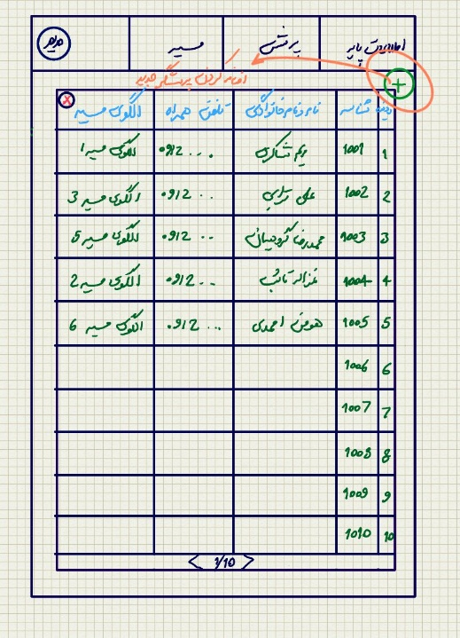

شکل 35- لیست پرسشگرها

# گردش جايگزين

### اضافه کردن پرسشگر

* كاربر سیستم در مرحله مشاهده لیست پرسشگرها قادر به تعریف پرسشگر جدید، خواهد بود.
* كاربر نرم افزار تحت وب کنسول مدیریت جمع آوری اطلاعات بازار آدرس این وب اپلیکیشن را در مرورگر خود وارد میکند.
* سيستم صفحه ورود را نمایش میدهد.
* كاربر نام کاربری و کلمه عبور خود را وارد میکند.
* سیستم وجود نام کاربری و صحت کلمه ی عبور را بررسی کرده و نرم افزار را در محدوده ی دسترسی کاربر نمایش میدهد. *(توجه: در این سند، فرض بر این است که کاربر مدیر است و امکان دسترسی به تمام منوها و امکانات نرم افزار را خواهد داشت.)*

*توجه : ثبتنام در نرم افزار کنسول مدیریت جمع آوری اطلاعات بازار به صورت مستقل دیده نشده و مدیریت آن به سایر اپلیکیشنها سپرده شده است. چنانچه کاربری در سایر نرم افزارهای مجموعه آناتولی و Cloud ثبتنام کرده باشد، امکان ورود به این نرم افزار را نیز خواهد داشت و سطح دسترسی وی را کاربر مدیر نرم افزار کنسول مدیریت جمع آوری اطلاعات بازار تعیین میکند.*

* كاربر از منوی اصلی نرم افزار گزینه ی "اطلاعات پایه" را انتخاب میکند.
* سیستم لیست موارد موجود در گزینه "اطلاعات پایه" را نمایش میدهد.
* کاربر گزینه "پرسشگر" را انتخاب میکند.
* سیستم لیست پرسشگرها را نمایش میدهد.
* کاربر دکمه ی "اضافه کردن پرسشگر" را انتخاب میکند.
* سیستم فرم ثبت پرسشگر جدید را بهمراه یک ID پیش فرض برای پرسشگر، نمایش میدهد.
* کاربر تمامی فیلدهای ایجاد یک پرسشگر که شامل؛ نام و نام خانوادگی، کد ملی، تلفن همراه، تلفن ثابت، پست الکترونیکی، آدرس، الگوی مسیر، تاریخ شروع به کار، حوزه، کلمه عبور را بصورت کامل پر کرده و دکمه "ذخیره" را انتخاب میکند.
* سیستم اطلاعات جدید را ذخیره میکند و در صدر لیست نمایش میدهد.

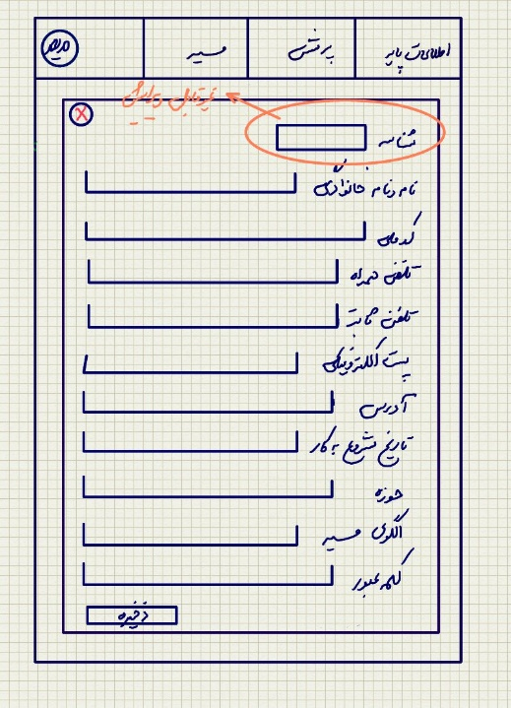

شکل 36- اضافه کردن پرسشگر

### فرمت ناصحیح اطلاعات ورودی

* كاربر سیستم در مرحله اضافه کردن پرسشگر، چنانچه اطلاعات ورودی دارای فرمت ناصحیح باشد با پیغام خطا مواجه میباشد.
* كاربر نرم افزار تحت وب کنسول مدیریت جمع آوری اطلاعات بازار آدرس این وب اپلیکیشن را در مرورگر خود وارد میکند.
* سيستم صفحه ورود را نمایش میدهد.
* كاربر نام کاربری و کلمه عبور خود را وارد میکند.
* سیستم وجود نام کاربری و صحت کلمه ی عبور را بررسی کرده و نرم افزار را در محدوده ی دسترسی کاربر نمایش میدهد. *(توجه: در این سند، فرض بر این است که کاربر مدیر است و امکان دسترسی به تمام منوها و امکانات نرم افزار را خواهد داشت.)*

*توجه : ثبتنام در نرم افزار کنسول مدیریت جمع آوری اطلاعات بازار به صورت مستقل دیده نشده و مدیریت آن به سایر اپلیکیشنها سپرده شده است. چنانچه کاربری در سایر نرم افزارهای مجموعه آناتولی و Cloud ثبتنام کرده باشد، امکان ورود به این نرم افزار را نیز خواهد داشت و سطح دسترسی وی را کاربر مدیر نرم افزار کنسول مدیریت جمع آوری اطلاعات بازار تعیین میکند.*

* كاربر از منوی اصلی نرم افزار گزینه ی "اطلاعات پایه" را انتخاب میکند.
* سیستم لیست موارد موجود در گزینه "اطلاعات پایه" را نمایش میدهد.
* کاربر گزینه "پرسشگر" را انتخاب میکند.
* سیستم لیست پرسشگرها را نمایش میدهد.
* کاربر دکمه ی "اضافه کردن پرسشگر" را انتخاب میکند.
* سیستم فرم ثبت پرسشگر جدید را نمایش میدهد.
* کاربر تمامی فیلدهای ایجاد یک پرسشگر که شامل؛ نام و نام خانوادگی، کد ملی، تلفن همراه، تلفن ثابت، پست الکترونیکی، آدرس، الگوی مسیر، تاریخ شروع به کار، حوزه، پسوورد را بصورت کامل پر کرده اما فرمت ورودی یکی از فیلدها را بصورت ناصحیح وارد میکند و دکمه "ذخیره" را انتخاب میکند.
* سیستم پیغام خطایی مبنی بر"فرمت اطلاعات ورودی صحیح نیست" را نمایش میدهد.

### انصراف از ادامه ی روند کار

* كاربر سیستم در مرحله مشاهده لیست پرسشگرها قادر به انصراف از ادامه ی روند انجام کار خواهد بود.
* كاربر نرم افزار تحت وب کنسول مدیریت جمع آوری اطلاعات بازار آدرس این وب اپلیکیشن را در مرورگر خود وارد میکند.
* سيستم صفحه ورود را نمایش میدهد.
* كاربر نام کاربری و کلمه عبور خود را وارد میکند.
* سیستم وجود نام کاربری و صحت کلمه ی عبور را بررسی کرده و نرم افزار را در محدوده ی دسترسی کاربر نمایش میدهد. *(توجه: در این سند، فرض بر این است که کاربر مدیر است و امکان دسترسی به تمام منوها و امکانات نرم افزار را خواهد داشت.)*

*توجه : ثبتنام در نرم افزار کنسول مدیریت جمع آوری اطلاعات بازار به صورت مستقل دیده نشده و مدیریت آن به سایر اپلیکیشنها سپرده شده است. چنانچه کاربری در سایر نرم افزارهای مجموعه آناتولی و Cloud ثبتنام کرده باشد، امکان ورود به این نرم افزار را نیز خواهد داشت و سطح دسترسی وی را کاربر مدیر نرم افزار کنسول مدیریت جمع آوری اطلاعات بازار تعیین میکند.*

* كاربر از منوی اصلی نرم افزار گزینه ی "اطلاعات پایه" را انتخاب میکند.
* سیستم لیست موارد موجود در گزینه "اطلاعات پایه" را نمایش میدهد.
* کاربر گزینه "پرسشگر" را انتخاب میکند.
* سیستم لیست پرسشگرها را نمایش میدهد.
* کاربر با انتخاب دکمه ضربدر خواهان انصراف از ادامه ی روند کار میشود.
* سیستم بدون تغییر در اطلاعات، فرم را میبندد.

# الگوی مسیر

هدف از ارائه­ي اين موردكاربرد، شرح فرآيند تعریف و مشاهده الگوهی مسیر، در نرم افزار Market Census ورانگر و امكانات آن، هنگام استفاده از نرم افزار کنسول مدیریت جمع آوری اطلاعات بازار ورانگر مي­باشد.

# گردش اصلي

* كاربر نرم افزار تحت وب کنسول مدیریت جمع آوری اطلاعات بازار آدرس این وب اپلیکیشن را در مرورگر خود وارد میکند.
* سيستم صفحه ورود را نمایش میدهد.
* كاربر نام کاربری و کلمه عبور خود را وارد میکند.
* سیستم وجود نام کاربری و صحت کلمه ی عبور را بررسی کرده و نرم افزار را در محدوده ی دسترسی کاربر نمایش میدهد. *(توجه: در این سند، فرض بر این است که کاربر مدیر است و امکان دسترسی به تمام منوها و امکانات نرم افزار را خواهد داشت.)*

*توجه : ثبتنام در نرم افزار کنسول مدیریت جمع آوری اطلاعات بازار به صورت مستقل دیده نشده و مدیریت آن به سایر اپلیکیشنها سپرده شده است. چنانچه کاربری در سایر نرم افزارهای مجموعه آناتولی و Cloud ثبتنام کرده باشد، امکان ورود به این نرم افزار را نیز خواهد داشت و سطح دسترسی وی را کاربر مدیر نرم افزار کنسول مدیریت جمع آوری اطلاعات بازار تعیین میکند.*

* كاربر از منوی اصلی نرم افزار گزینه ی "اطلاعات پایه" را انتخاب میکند.
* سیستم لیست موارد موجود در گزینه "اطلاعات پایه" را نمایش میدهد.
* کاربر گزینه "الگوی مسیر" را انتخاب میکند.
* سیستم لیست الگوهای مسیر را نمایش میدهد.
* کاربر بر روی یکی از الگوهای مسیر "دبل کلیک" میکند.
* سیستم لیست اطلاعات مربوط به الگوی مسیر مربوطه را نمایش میدهد.

# گردش جايگزين

### اضافه کردن الگوی مسیر

* كاربر سیستم در مرحله مشاهده لیست الگوهای مسیر قادر به تعریف الگوی مسیر جدید، خواهد بود.
* كاربر نرم افزار تحت وب کنسول مدیریت جمع آوری اطلاعات بازار آدرس این وب اپلیکیشن را در مرورگر خود وارد میکند.
* سيستم صفحه ورود را نمایش میدهد.
* كاربر نام کاربری و کلمه عبور خود را وارد میکند.
* سیستم وجود نام کاربری و صحت کلمه ی عبور را بررسی کرده و نرم افزار را در محدوده ی دسترسی کاربر نمایش میدهد. *(توجه: در این سند، فرض بر این است که کاربر مدیر است و امکان دسترسی به تمام منوها و امکانات نرم افزار را خواهد داشت.)*

*توجه : ثبتنام در نرم افزار کنسول مدیریت جمع آوری اطلاعات بازار به صورت مستقل دیده نشده و مدیریت آن به سایر اپلیکیشنها سپرده شده است. چنانچه کاربری در سایر نرم افزارهای مجموعه آناتولی و Cloud ثبتنام کرده باشد، امکان ورود به این نرم افزار را نیز خواهد داشت و سطح دسترسی وی را کاربر مدیر نرم افزار کنسول مدیریت جمع آوری اطلاعات بازار تعیین میکند.*

* كاربر از منوی اصلی نرم افزار گزینه ی "مسیر" را انتخاب میکند.
* سیستم لیست موارد موجود در گزینه "مسیر" را نمایش میدهد.
* کاربر گزینه "الگوی مسیر" را انتخاب میکند.
* سیستم لیست الگوهای مسیر را نمایش میدهد.
* کاربر دکمه ی "اضافه کردن الگوی مسیر" را انتخاب میکند.
* سیستم فرم ثبت الگوی مسیر جدید را، نمایش میدهد.
* کاربر از کمبومنوی مسیرها یکی از آنها را انتخاب میکند و الگوی مورد نظر را به آن اختصاص میدهد.
* سیستم اطلاعات جدید را ذخیره میکند و در صدر لیست نمایش میدهد.

### انصراف از ادامه ی روند کار

* كاربر سیستم در مرحله مشاهده لیست پرسشگرها قادر به انصراف از ادامه ی روند انجام کار خواهد بود.
* كاربر نرم افزار تحت وب کنسول مدیریت جمع آوری اطلاعات بازار آدرس این وب اپلیکیشن را در مرورگر خود وارد میکند.
* سيستم صفحه ورود را نمایش میدهد.
* كاربر نام کاربری و کلمه عبور خود را وارد میکند.
* سیستم وجود نام کاربری و صحت کلمه ی عبور را بررسی کرده و نرم افزار را در محدوده ی دسترسی کاربر نمایش میدهد. *(توجه: در این سند، فرض بر این است که کاربر مدیر است و امکان دسترسی به تمام منوها و امکانات نرم افزار را خواهد داشت.)*

*توجه : ثبتنام در نرم افزار کنسول مدیریت جمع آوری اطلاعات بازار به صورت مستقل دیده نشده و مدیریت آن به سایر اپلیکیشنها سپرده شده است. چنانچه کاربری در سایر نرم افزارهای مجموعه آناتولی و Cloud ثبتنام کرده باشد، امکان ورود به این نرم افزار را نیز خواهد داشت و سطح دسترسی وی را کاربر مدیر نرم افزار کنسول مدیریت جمع آوری اطلاعات بازار تعیین میکند.*

* كاربر از منوی اصلی نرم افزار گزینه ی "مسیر" را انتخاب میکند.
* سیستم لیست موارد موجود در گزینه "مسیر" را نمایش میدهد.
* کاربر گزینه "الگوی مسیر" را انتخاب میکند.
* سیستم لیست الگوهای مسیر را نمایش میدهد.
* کاربر با انتخاب دکمه ضربدر خواهان انصراف از ادامه ی روند کار میشود.
* سیستم بدون تغییر در اطلاعات، فرم را میبندد.

# مجوز دسترسی

هدف از ارائه­ي اين موردكاربرد، شرح فرآيند تعریف و مشاهده مجوز دسترسی، در نرم افزار Market Census ورانگر و امكانات آن، هنگام استفاده از نرم افزار کنسول مدیریت جمع آوری اطلاعات بازار ورانگر مي­باشد.

# گردش اصلي

* كاربر نرم افزار تحت وب کنسول مدیریت جمع آوری اطلاعات بازار آدرس این وب اپلیکیشن را در مرورگر خود وارد میکند.
* سيستم صفحه ورود را نمایش میدهد.
* كاربر نام کاربری و کلمه عبور خود را وارد میکند.
* سیستم وجود نام کاربری و صحت کلمه ی عبور را بررسی کرده و نرم افزار را در محدوده ی دسترسی کاربر نمایش میدهد. *(توجه: در این سند، فرض بر این است که کاربر مدیر است و امکان دسترسی به تمام منوها و امکانات نرم افزار را خواهد داشت.)*

*توجه : ثبتنام در نرم افزار کنسول مدیریت جمع آوری اطلاعات بازار به صورت مستقل دیده نشده و مدیریت آن به سایر اپلیکیشنها سپرده شده است. چنانچه کاربری در سایر نرم افزارهای مجموعه آناتولی و Cloud ثبتنام کرده باشد، امکان ورود به این نرم افزار را نیز خواهد داشت و سطح دسترسی وی را کاربر مدیر نرم افزار کنسول مدیریت جمع آوری اطلاعات بازار تعیین میکند.*

* كاربر از منوی اصلی نرم افزار آیکن بالای سمت چپ بنر(نام کاربر در داخل این آیکن نمایش داده میشود) را انتخاب میکند.
* سیستم لیست موارد موجود در آن گزینه را نمایش میدهد.
* کاربر گزینه "مجوز دسترسی" را انتخاب میکند.
* سیستم یک کمبو منو که شامل کاربران سیستم میباشد را نمایش میدهد.
* کاربر یکی از کاربران را انتخاب میکند.
* سیستم کاتالوگ منوهای وب اپلیکیشن را نمایش میدهد.
* کاربر مواردی را که باید کاربر مربوطه به آن دسترسی داشته باشد را انتخب میکند و ذخیره میکند.
* سیستم مجوز دسترسی ها را به کاربر مربوطه اعطا کرده و تغییرات را ذخیره میکند.

### انصراف از ادامه ی روند کار

* كاربر سیستم در مرحله مشاهده لیست پرسشگرها قادر به انصراف از ادامه ی روند انجام کار خواهد بود.
* كاربر نرم افزار تحت وب کنسول مدیریت جمع آوری اطلاعات بازار آدرس این وب اپلیکیشن را در مرورگر خود وارد میکند.
* سيستم صفحه ورود را نمایش میدهد.
* كاربر نام کاربری و کلمه عبور خود را وارد میکند.
* سیستم وجود نام کاربری و صحت کلمه ی عبور را بررسی کرده و نرم افزار را در محدوده ی دسترسی کاربر نمایش میدهد. *(توجه: در این سند، فرض بر این است که کاربر مدیر است و امکان دسترسی به تمام منوها و امکانات نرم افزار را خواهد داشت.)*

*توجه : ثبتنام در نرم افزار کنسول مدیریت جمع آوری اطلاعات بازار به صورت مستقل دیده نشده و مدیریت آن به سایر اپلیکیشنها سپرده شده است. چنانچه کاربری در سایر نرم افزارهای مجموعه آناتولی و Cloud ثبتنام کرده باشد، امکان ورود به این نرم افزار را نیز خواهد داشت و سطح دسترسی وی را کاربر مدیر نرم افزار کنسول مدیریت جمع آوری اطلاعات بازار تعیین میکند.*

* كاربر از منوی اصلی نرم افزار آیکن بالای سمت چپ بنر(نام کاربر در داخل این آیکن نمایش داده میشود) را انتخاب میکند.
* سیستم لیست موارد موجود در آن گزینه را نمایش میدهد.
* کاربر گزینه "مجوز دسترسی" را انتخاب میکند.
* سیستم کمبومنوی انتخاب کاربر را نمایش میدهد.
* کاربر با انتخاب دکمه ضربدر خواهان انصراف از ادامه ی روند کار میشود.
* سیستم بدون تغییر در اطلاعات، فرم را میبندد.

# برنامه پرسش

هدف از ارائه­ي اين موردكاربرد، شرح فرآيند تعریف و مشاهده برنامه پرسش، در نرم افزار Market Census ورانگر و امكانات آن، هنگام استفاده از نرم افزار کنسول مدیریت جمع آوری اطلاعات بازار ورانگر مي­باشد.

# گردش اصلي

* كاربر نرم افزار تحت وب کنسول مدیریت جمع آوری اطلاعات بازار آدرس این وب اپلیکیشن را در مرورگر خود وارد میکند.
* سيستم صفحه ورود را نمایش میدهد.
* كاربر نام کاربری و کلمه عبور خود را وارد میکند.
* سیستم وجود نام کاربری و صحت کلمه ی عبور را بررسی کرده و نرم افزار را در محدوده ی دسترسی کاربر نمایش میدهد. *(توجه: در این سند، فرض بر این است که کاربر مدیر است و امکان دسترسی به تمام منوها و امکانات نرم افزار را خواهد داشت.)*

*توجه : ثبتنام در نرم افزار کنسول مدیریت جمع آوری اطلاعات بازار به صورت مستقل دیده نشده و مدیریت آن به سایر اپلیکیشنها سپرده شده است. چنانچه کاربری در سایر نرم افزارهای مجموعه آناتولی و Cloud ثبتنام کرده باشد، امکان ورود به این نرم افزار را نیز خواهد داشت و سطح دسترسی وی را کاربر مدیر نرم افزار کنسول مدیریت جمع آوری اطلاعات بازار تعیین میکند.*

* كاربر از منوی اصلی نرم افزار گزینه ی "پرسش" را انتخاب میکند.
* سیستم لیست موارد موجود در گزینه "پرسش" را نمایش میدهد.
* کاربر گزینه "برنامه پرسش" را انتخاب میکند.
* سیستم لیست برنامه های پرسش را نمایش میدهد.
* کاربر بر روی یکی از برنامه های پرسش "دبل کلیک" میکند.
* سیستم اطلاعات مربوط به برنامه پرسش را نمایش میدهد.

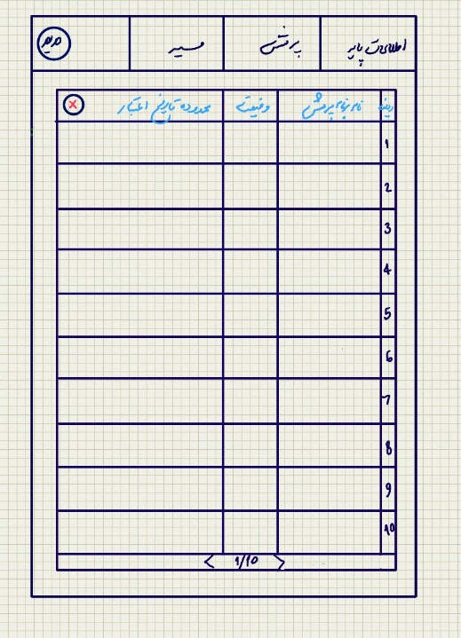

شکل 37- لیست برنامه پرسش ها

# گردش جايگزين

### اضافه کردن برنامه پرسش

* كاربر سیستم در مرحله مشاهده لیست برنامه های پرسش قادر به تعریف برنامه پرسش جدید، خواهد بود.
* كاربر نرم افزار تحت وب کنسول مدیریت جمع آوری اطلاعات بازار آدرس این وب اپلیکیشن را در مرورگر خود وارد میکند.
* سيستم صفحه ورود را نمایش میدهد.
* كاربر نام کاربری و کلمه عبور خود را وارد میکند.
* سیستم وجود نام کاربری و صحت کلمه ی عبور را بررسی کرده و نرم افزار را در محدوده ی دسترسی کاربر نمایش میدهد. *(توجه: در این سند، فرض بر این است که کاربر مدیر است و امکان دسترسی به تمام منوها و امکانات نرم افزار را خواهد داشت.)*

*توجه : ثبتنام در نرم افزار کنسول مدیریت جمع آوری اطلاعات بازار به صورت مستقل دیده نشده و مدیریت آن به سایر اپلیکیشنها سپرده شده است. چنانچه کاربری در سایر نرم افزارهای مجموعه آناتولی و Cloud ثبتنام کرده باشد، امکان ورود به این نرم افزار را نیز خواهد داشت و سطح دسترسی وی را کاربر مدیر نرم افزار کنسول مدیریت جمع آوری اطلاعات بازار تعیین میکند.*

* كاربر از منوی اصلی نرم افزار گزینه ی "پرسش" را انتخاب میکند.
* سیستم لیست موارد موجود در گزینه "پرسش" را نمایش میدهد.
* کاربر گزینه "برنامه پرسش" را انتخاب میکند.
* سیستم لیست برنامه های پرسش را نمایش میدهد.
* کاربر دکمه ی "اضافه کردن برنامه پرسش" را انتخاب میکند.
* سیستم فرم ثبت برنامه پرسش جدید را، نمایش میدهد.
* کاربر تمامی فیلدهای ایجاد یک برنامه پرسش که شامل؛ محدوده تاریخ اعتبار(از تاریخ تا تاریخ)، انتخاب پرسشنامه از کمبو منو، انتخاب پرسشگرهای مربوط، وضعیت (فعال/غیر فعال) را بصورت کامل پر کرده و دکمه "ذخیره" را انتخاب میکند.
* سیستم اطلاعات جدید را ذخیره میکند و در صدر لیست نمایش میدهد.

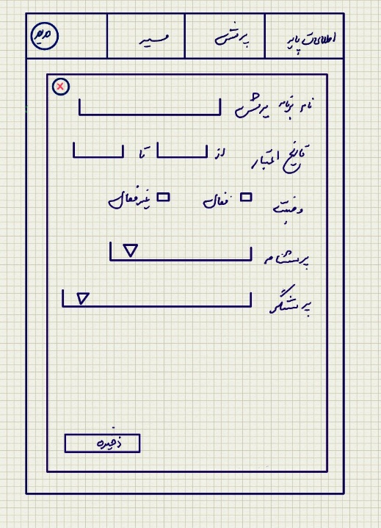

شکل 38- جزییات برنامه پرسش

### فرمت ناصحیح اطلاعات ورودی

* كاربر سیستم در مرحله اضافه کردن برنامه پرسش، چنانچه اطلاعات ورودی دارای فرمت ناصحیح باشد با پیغام خطا مواجه میباشد.
* كاربر نرم افزار تحت وب کنسول مدیریت جمع آوری اطلاعات بازار آدرس این وب اپلیکیشن را در مرورگر خود وارد میکند.
* سيستم صفحه ورود را نمایش میدهد.
* كاربر نام کاربری و کلمه عبور خود را وارد میکند.
* سیستم وجود نام کاربری و صحت کلمه ی عبور را بررسی کرده و نرم افزار را در محدوده ی دسترسی کاربر نمایش میدهد. *(توجه: در این سند، فرض بر این است که کاربر مدیر است و امکان دسترسی به تمام منوها و امکانات نرم افزار را خواهد داشت.)*

*توجه : ثبتنام در نرم افزار کنسول مدیریت جمع آوری اطلاعات بازار به صورت مستقل دیده نشده و مدیریت آن به سایر اپلیکیشنها سپرده شده است. چنانچه کاربری در سایر نرم افزارهای مجموعه آناتولی و Cloud ثبتنام کرده باشد، امکان ورود به این نرم افزار را نیز خواهد داشت و سطح دسترسی وی را کاربر مدیر نرم افزار کنسول مدیریت جمع آوری اطلاعات بازار تعیین میکند.*

* كاربر از منوی اصلی نرم افزار گزینه ی "پرسش" را انتخاب میکند.
* سیستم لیست موارد موجود در گزینه "پرسش" را نمایش میدهد.
* کاربر گزینه "برنامه پرسش" را انتخاب میکند.
* سیستم لیست برنامه پرسش ها را نمایش میدهد.
* کاربر دکمه ی "اضافه کردن برنامه پرسش" را انتخاب میکند.
* سیستم فرم ثبت برنامه پرسش جدید را نمایش میدهد.
* کاربر تمامی فیلدهای ایجاد یک برنامه پرسش که شامل؛ محدوده تاریخ اعتبار(از تاریخ تا تاریخ)، انتخاب پرسشنامه از کمبو منو، انتخاب پرسشگرهای مربوط، وضعیت (فعال/غیر فعال) را بصورت کامل پر کرده، اما فرمت نامناسبی برای تاریخ اعتبار وارد میکند و دکمه "ذخیره" را انتخاب میکند.
* سیستم پیغام خطایی مبنی بر"فرمت اطلاعات ورودی صحیح نیست" را نمایش میدهد.

### انصراف از ادامه ی روند کار

* كاربر سیستم در مرحله مشاهده لیست پرسشگرها قادر به انصراف از ادامه ی روند انجام کار خواهد بود.
* كاربر نرم افزار تحت وب کنسول مدیریت جمع آوری اطلاعات بازار آدرس این وب اپلیکیشن را در مرورگر خود وارد میکند.
* سيستم صفحه ورود را نمایش میدهد.
* كاربر نام کاربری و کلمه عبور خود را وارد میکند.
* سیستم وجود نام کاربری و صحت کلمه ی عبور را بررسی کرده و نرم افزار را در محدوده ی دسترسی کاربر نمایش میدهد. *(توجه: در این سند، فرض بر این است که کاربر مدیر است و امکان دسترسی به تمام منوها و امکانات نرم افزار را خواهد داشت.)*

*توجه : ثبتنام در نرم افزار کنسول مدیریت جمع آوری اطلاعات بازار به صورت مستقل دیده نشده و مدیریت آن به سایر اپلیکیشنها سپرده شده است. چنانچه کاربری در سایر نرم افزارهای مجموعه آناتولی و Cloud ثبتنام کرده باشد، امکان ورود به این نرم افزار را نیز خواهد داشت و سطح دسترسی وی را کاربر مدیر نرم افزار کنسول مدیریت جمع آوری اطلاعات بازار تعیین میکند.*

* كاربر از منوی اصلی نرم افزار گزینه ی "پرسش" را انتخاب میکند.
* سیستم لیست موارد موجود در گزینه "پرسش" را نمایش میدهد.
* کاربر گزینه "برنامه پرسش" را انتخاب میکند.
* سیستم لیست برنامه های پرسش را نمایش میدهد.
* کاربر با انتخاب دکمه ضربدر خواهان انصراف از ادامه ی روند کار میشود.
* سیستم بدون تغییر در اطلاعات، فرم را میبندد.